Зміст

ВСТУП …………………………………………………………………….. | 1
РОЗДІЛ І. ІННОВАЦІЙНА МОДЕЛЬ ПОЧАТКОВОЇ ШКОЛИ КУЛЬТОРОЛОГІЧНОГО СПРЯМУВАННЯ ЯК ОСНОВА ЦІННІСНОГО СТАВЛЕННЯ ДО СЕБЕ ПІДРОСТАЮЧОГО ПОКОЛІННЯ……………………………………………………………. | 4
РОЗДІЛ ІІ. ВПРОВАДЖЕННЯ ІННОВАЦІЙНОЇ МОДЕЛІ СУЧАСНОГО НАВЧАЛЬНОГО ЗАКЛАДУ КУЛЬТУРОТВОРЧОГО СПРЯМУВАННЯ У ПОЧАТКОВІЙ ШКОЛІ НВК: ЗШ І-ІІ СТУПЕНІВ – ЛІЦЕЇ №7 ВМР
2.1.Впровадження інноваційної моделі сучасної школи культорологічного спрямування як основа ціннісного ставлення до себе підростаючого покоління ……………………………………….. | 13
2.2.Реалізація альтернативних авторських програм, підручників та посібників культурологічного спрямування………………………… | 25
2.3. Результативність впровадження інноваційної моделі сучасної школи культорологічного спрямування …………………………………. | 32
ВИСНОВОК………………………………………………………………... | 41
СПИСОК ВИКОРИСТАНИХ ДЖЕРЕЛ ……………………………………. | 44
ДОДАТКИ………………………………………………………………….. | 45

ВСТУП

Життя висунуло суспільний запит на виховання творчої особистості, здатної на відміну від людини-виконавця, самостійно мислити, генерувати оригінальні ідеї, приймати сміливі нестандартні рішення. Але за висновками психологів, суттєвою прикметою значної частини нашої молоді, яка закінчує школу, є майже повна відсутність ініціативи, творчої уяви, здатності до діалектичного мислення і самостійного вирішення проблем. Такий стан справ вимагає від школи якісно нового підходу до навчально - виховного процесу. Для того, щоб виховати справжнього громадянина цивілізованої держави, перед сучасною школою стоять завдання:
- сформувати в учнів розвинуте критичне мислення, здатність виробити власну точку зору та поважати точку зору інших;
- виробляти навички ефективного спілкування, які дають змогу вступати в контакти з усіма людьми, уникати конфліктних ситуацій;
- усвідомлення цінності власного життя і збереження здоров’я (фізичного, психічного, соціального, духовного, культурного) кожної людини;
- пробудити інтерес і повагу до культурних надбань свого народу та інших народів світу;
- сприяти утворенню мовного гуманістичного бачення світу у всій його різноманітності та єдності;
- виробляти вміння творчо працювати, вирішувати різноманітні проблеми, прогнозувати ситуації;
- сформувати бачення самого себе у взаємозалежності з іншими, розуміння необхідності врахувати пріоритети і цінності всіх індивідів, груп людей, націй.
Але як це зробити? Як підготувати випускішків шкіл до життя в складних умовах ринкової економіки? Як сформувати інтелектуальну, творчу, духовну особистість відповідно до соціального запиту суспільства?
Навчальний залад НВК: ЗШ І-ІІ ступенів – ліцей №7 ВМР давно користується правилом: якщо школа хоче іти в ногу з суспільством, що активно прогресує, вчити дітей швидко адаптуватись у складних життєвих ситуаціях, вона повинна постійно оновлювати весь навчально-виховний процес, ставати на шлях експерименту.
Відповідно до Положення про експериментальний загальноосвітній навчальний заклад статус експериментального загальноосвітнього навчального закладу всеукраїнського рівня надається загальноосвітньому навчальному закладу, на базі якого здійснюється дослідно-експериментальна робота з перевірки результативності та можливості застосування у практичній діяльності: освітніх, дидактичних або виховних систем; державних стандартів загальної середньої освіти; інноваційних освітніх технологій.
Діти повинні весь час перебувати в особливому творчому середовищі. Саме за таких умов і забезпечується формування творчої особистості та потреби у самовираженні та самовдосконаленні. Тому метою експериментальної роботи в НВК: ЗШ І-ІІ ступенів – ліцей №7 ВМР є створення сприятливих психолого-педагогічних умов для розвитку природних обдарувань та здібностей учнів, розкриття їхнього творчого потенціалу, формування людини майбутнього з гармонійним гуманістичним світоглядом.
Організація навчально-виховного процесу вимагає від педагогів опанування науковими ідеями, опрацювання нових освітніх технологій, переосмислення та викладання предмету на нових науково-методичних позиціях.
Актуальність нашого дослідження полягає в тому, що сьогодні особливого значення набуває проблема інновацій у сфері освіти та виховання. Широкий спектр інноваційних проблем, їх активне впровадження в освітню галузь є ключовим напрямом роботи освітньої галузі в Україні на всіх рівнях. Інноватика забезпечує прогрес освіти, підняття її багатогранних секторів на якісно новий рівень, формування ціннісного ставлення до себе учнів.
Ціннісне ставлення до себе у початковій школі передбачає сформованість основ духовно-морального та фізичного розвитку особистості:
- усвідомлення цінності власного життя і збереження здоров’я (фізичного, психічного, соціального, духовного, культурного) кожної людини;
- адаптація до змін навколишнього середовища, пізнання прекрасного у собі, основ самооцінювання, самоконтролю, саморегуляції, самоповаги, почуття гідності, безпеки власної життєдіяльності);
- знання та навички ведення здорового способу життя (дотримання правил гігієни, рухового режиму).
Тому перед вчителями початкової школи нашого навчального закладу постала проблема: як створити педагогічні умови для формування більш свідомого ставлення до себе підростаючого покоління.
Відповідно до проблеми визначено наступні завдання:
- Ознайомитись з теоретичними основами діяльності інноваційних навчальних закладів культурологічного спрямування на сучасному етапі розвитку вітчизняної освіти.
- Створити модель сучасної інноваційної школи культурологічного спрямування як основи більш свідомого професійного вибору підростаючого покоління.
- Розробити і впровадити у навчально-виховну діяльність початкової школи закладу авторські альтернативні навчально-виховні програми та проекти культурологічного спрямування для учнів початкової школи НВК: ЗШ І-ІІ ступенів – ліцею №7 ВМР.
- Створити навчально - методичне забезпечення щодо реалізації моделі сучасної інноваційної школи культурологічного спрямування як основи ціннісного ставлення до себе підростаючого покоління
Отже, успішна діяльність навчального закладу забезпечується не лише комфортним перебуванням учнівсько-педагогічної спільноти в його стінах. Успіх забезпечується насамперед тим, що школа повинна стати осередком, який покликаний створити умови позитивної навчальної діяльності учнів та всебічного гармонійного розвитку особистості на основі модернізації сучасного навчального закладу.
РОЗДІЛ І. ІННОВАЦІЙНА МОДЕЛЬ ПОЧАТКОВОЇ ШКОЛИ КУЛЬТОРОЛОГІЧНОГО СПРЯМУВАННЯ ЯК ОСНОВА ЦІННІСНОГО СТАВЛЕННЯ ДО СЕБЕ ПІДРОСТАЮЧОГО ПОКОЛІННЯ

Процеси глобалізації суспільства породжують дві протилежні тенденції. З одного боку, відбувається уніфікація культурного простору, дедалі більше поширюються тенденції стандартизації способів життя людини. Національні держави поступово втрачають монополію на дуже важливі функції, які вони виконували ще недавно у сферах політики, економіки, військової справи, інформації тощо. З іншого боку, названі процеси стимулюють активну протидію, що виявляється як національне культурне та духовне відродження, прагнення до етнонаціонального самоствердження. Помітною тенденцією стає наростаюча активність щодо збереження і розвитку власної ідентичності, етнокультурних цінностей, національної традиції, історії.
Проблеми національної ідентифікації можна вирішити тільки певним комплексом дій та інституцій, головними з яких є національне виховання та освіта. Зрозуміло, що не можна залишати поза увагою впливи мас-медіа, кінематографа, шоу-бізнесу чи книжкової справи на формування національної культури, але домінуючою і найдієвішою серед форм утвердження національної свідомості була і залишається освіта. Національне виховання та освітні моделі відіграють найважливішу роль у відродженні та розвитку національних форм життя і мислення, а отже, потребують визначення їх культурологічних чинників у контексті глобалізаційних процесів. Тому метою статті є аналіз культурологічних засад національного виховання особистості в сучасних умовах глобалізації.
Школа як один із найважливіших інститутів соціалізації людини, підготовки молоді до ролі активних суб'єктів майбутніх суспільних процесів повинна бути винятково уважною як до нових реалій і тенденцій суспільного розвитку, так і до нововведень у сфері змісту, форм і методів навчання та виховання. Школа за роки свого існування нагромадила багатий педагогічний досвід — джерело розвитку педагогічної науки, ґрунтовні теоретичні дослідження, які стали основою зростання професіоналізму, майстерності вчителів-практиків. Його постійне вивчення, осмислення, оновлення зумовлене змінами парадигм освіти, концепцій навчання й виховання, форм і методів практичної діяльності педагогів.
На сучасному етапі велика увага звертається на формування у дітей ціннісного ставлення до себе, яке виступає як системне утворення особистості. Це - продукт індивідуального розвитку людини. Під «ціннісним ставленням» ми розуміємо активну суб’єктивну спрямованість, яка належить до цінностей свідомості та поведінки особистості. Початкова школа закладає підґрунтя для розвитку дитини у даному напрямку.
Проте, організація виховного процесу в початковій школі істотно відрізняється від середньої та старшої школи. Якщо учні 5-11 класів мають чітко відведений час для проведення тематичних виховних класних годин, то такий час для молодших школярів не передбачений. Тому щодня протягом усіх уроків, практично на кожному етапі роботи вчителі початкової школи використовують елементи виховання у своїй діяльності.
Заклад «НВК: ЗШ І-ІІ ступенів – ліцей №7 Вінницької міської ради» давно користується правилом: якщо школа хоче іти в ногу з суспільством, що активно прогресує, вчити дітей швидко адаптуватись складних у життєвих ситуаціях, вона повинна постійно оновлювати весь навчально-виховний процес, ставати на шлях експерименту.
Відповідно до п. 1.4. Положення про експериментальний загальноосвітній навчальний заклад статус експериментального загальноосвітнього навчального закладу всеукраїнського рівня надається загальноосвітньому навчальному закладу, на базі якого здійснюється дослідно - експериментальна робота з перевірки результативності та можливості застосування у практичній діяльності: освітніх, дидактичних або виховних систем; державних стандартів загальної середньої освіти; інноваційних освітніх технологій.
З 2005 року школа-ліцей є спеціалізованим закладом освіти для здібних та обдарованих дітей, що забезпечує здобуття освіти на рівні світових стандартів, здійснює науково-практичну підготовку, різнобічні освітні засоби національно – патріотичного виховання молоді, захисту суспільної моралі, державної підтримки виховання дітей та спрямовані на виконання Постанови Верховної Ради України від 20 квітня 2004 року за № 1689 ІV Про рекомендації парламентських слухань «Духовна криза суспільства і шляхи її подолання» щодо впровадження заходів розвитку національної системи дизайну в Україні, Концепції художньо – естетичного виховання учнів у загальноосвітніх навчальних закладах (Наказ Міністерства освіти та науки України та Академії педагогічних наук України № 251 / ІІ від 25.02.2004 року).
З метою розробки нової моделі загальноосвітнього навчального закладу культуротворчого спрямування як закономірного процесу гуманізації змісту освіти, реалізації творчого пошуку вчителів - новаторів та пріоритетних напрямів змісту освіти XXІ століття, визначених Законом України «Про загальну середню освіту», Національною доктриною розвитку освіти, відповідно до наказу Міністерства освіти і науки України від 02.06.2005 року закладу «Середня загальноосвітня школа І-ІІ ступенів – ліцей №7 м.Вінниці» надано статус експериментального навчального закладу культуротворчого спрямування. Затверджено Програму проведення дослідно-експериментальної роботи. Рішення затверджено Наказом МОН України № 332 від 02.06.2005 року.
Тема дослідно – експериментальної роботи: «Художньо – творчий розвиток особистості в умовах реалізації нової моделі школи культуротворчого спрямування».
НВК: загальноосвітня школа І – ІІ ступенів – ліцей № 7 Вінницької міської ради працює за оновленою традиційною дидактичною системою.
Мета дослідно – експериментальної роботи: створити культуротворчу модель школи НВК: ЗШ І – ІІ ступенів – ліцей № 7 ВМР з соціокультурним середовищем, спрямованим на забезпечення психологічного, духовно - морального комфорту дитини з метою досягнення ycпixy в ycix сферах її життєтворчості з правом вибору індивідуальної творчої діяльності.
Завдання дослідно – експериментальної роботи :
- Розробити теоретико-методологічні основи проектування закладу культуротворчого спрямування.
- Вивчити i узагальнити досвід роботи зі створення навчально - виховних закладів культуротворчого спрямування в Україні i за кордоном.
- Формувати національну свідомість як родовідну приналежність особи до ментальності української нації, що прослідковується в піснях, в творчості, в усьому розмаїтті декоративно-прикладного мистецтва різних видів i філософських та етичних понять історично сформованих українців.
- Здійснювати особистісно-орієнтовний підхід до кожної дитини з метою формування у неї життєвих цінностей i духовно естетичних потреб.
- Поетапно впроваджувати індивідуально - творчі моделінавчання i виховання та здійснити перехід від системи установчо - мотиваційної до духовно-естетичної системи навчання.
- Створити умови для забезпечення цілісного розвитку особистості, її емоційно - почуттєвої сфери шляхом духовного збагачення i творчої участі в спільних видах діяльності (гуртках, студіях, центрах тощо) культурного спрямування.
Напрями експериментальної роботи: розробка, апробація нового змісту навчання та виховання (навчальні плани, предмети, навчальні та виховні програми, апробація підручників, посібників тощо).
Значно легше працювати за традиційним підходом до навчально-виховного процесу, ніж використовувати культурологічний підхід. Стисло порівняймо їх основні елементи (табл. 1.1).

Порівняльна характеристика традиційного та культурологічного підходу до навчально-виховного процесу
Таблиця 1.1.
Традиційний підхід до навчально-виховного процесу | Культурологічний підхід до  навчально-виховного процесу
Основна мета - засвоєння знань з навчальних предметів | Основна мета: опанування інтегрованим знанням про оточуючий світ та культурними зразками діяльності; розвиток стійких пізнавальних інтересів, творчих здібностей (спрямованість на культурний розвиток особистості), стимулювання саморозвитку учня.
Формально - рольові відно-сини учителя і учнів, | Співробітництво педагога й учня, спільний творчий пошук, культурна взаємодія у добуванні інформації, потрібної для культурного розвитку школяра; стимулювання саморозвитку.
Навчальна діяльність | Навчально-пошукова, творча діяльність.
Н. В. Крилова, вчитель – новатор, неодноразовий учасник і призер творчих конкурсів, конкурсів дидактичних матеріалів, звернула увагу на відмінності між предметно-інформаційним підходом культурної взаємодії та культурологічним, особистісно орієнтованим (табл. 1.2).
Особливості культурних практик взаємодії
Таблиця 1.2
Відмінності | Предметно-інформаційний підхід | Культурологічний, особистісно орієнтований підхід
Основні (пріоритетні) завдання | Передача знань, формування навичок навчальної діяльності, розвиток мислення. | Стимулювати саморозвиток, створювати умови для виявлення інтересу і його реалізації.
Провідні ролі дорослого по відношенню до учня | Роль знавця, основного суб'єкта інформації;  - роль керівника діяльністю учня;  - роль контролера. | - Роль порадника;  - роль помічника;  - роль старшого партнера у спільній інтелектуальній  діяльності, спілкуванні.
Домінуючі ролі учня | - Роль об'єкта, що виконує завдання вчителя;  - роль учня, що жорстко регламентується норматив-ними документами. | - Роль молодшого партнера у спільній діяльності і спілкуванні;  - роль суб'єкта діяльності, що базується на інтересі.
Пріоритетна сфера діяльності | Навчальна, що програмується і контролюється учителем;  - контакти упорядковані навчанням. | - навчальна (шкільна) та позашкільна, що обирається учнем відповідно до інтересів.
Механізм впливу на вихованця | - Нормативні вимоги;  - формальне оцінювання на основі критеріїв учителя. | - Мотивація, співробітництво;  - педагогічна підтримка, правовий захист;  -неформальне оцінювання діяльності з урахуванням думки самих вихованців.
Характер взаємовідносин дорослого і дитини | В основному формальний, побудований на виконанні завдань і вимог учителя. | - В основному неформальний, побудований на  усвідомленій, добровільній взаємодії, зацікавленому спілкуванні.
Причини виникнення стресів, конфліктів | - Нерозуміння педагогом учня;  -негативні оцінки, покарання, виклик батьків тощо. | - Моральні іпсихологічні проблеми (в основному особистісного характеру).
Основні артефакти-посередники у спілкуванні дорослого і дитини | - Щоденник, зошити, контрольні, оцінки з пред-метів і т.д. | Провідну роль відіграють творчі роботи, матеріальні та ідеальні артефакти, створені у результаті спільної діяльності дітей і дорослих: твори мистецтва, презентації творчих здібностей учнів, їхніх інтересів.
Опрацьовуючи теоретичний матеріал з культурологічного особистісно орієнтованого підходу, педколектив зробив висновок, що експериментальна науково-дослідна робота у закладі забезпечить атмосферу готовності до інноваційної діяльності, сприятиме розкриттю і розвитку наукових здібностей вчителя, який працює у закладі нового типу, дасть можливість їм реалізуватися. Це є необхідним, оскільки в сучасних умовах конкурентноспроможним ресурсом діяльності педагога є не стільки спеціальні знання, технології навчання та виховання, скільки загальна і професійно-педагогічна культура, яка забезпечує особистісний розвиток, вихід за межі нормативної діяльності . здатність створювати і передавати цінності. Для вирішення проблем формування професійно-педагогічної культури важливо не тільки опанування культурно-педагогічною спадщиною, а й залучення викладача як суб'єкта культури до процесу інноваційної педагогічної діяльності. Ця робота спонукала вчителів до пошуку власних креативних методик викладання, до осмислення власного творчого потенціалу, до написання альтернативних авторських програм культурологічного спрямування.
Отже, створення нової моделі інноваційної школи естетичної культури, розробка та апробація авторських програм культуротворчого спрямування відкриває перед учнями та вчителями закладу широкі можливості для реалізації власного творчого потенціалу, самовираження та самовдосконалення.
Очікувані результати :
- Створення нової моделі школи художньо-творчого розвитку особистості.
- Формування творчої особистості, здатної самостійно обрати профіль, обрати свій варіант життя та cпoci6 його реалізації.
- Розробити теоретично - практичну модель змісту освіти та впровадження в практику масових загальноосвітніх шкіл.
Науковий керівник дослідно - експериментальної роботи:
Дровозюк Степан Іванович – доктор історичних наук , професор, ректор Вінницького обласного Інституту післядипломної освіти педагогічних працівників.
Наукові консультанти : Бех І.Д. - директор Інституту проблем виховання АПН України , доктор психологічних наук , академік.
Зінченко С.В. - заступник директора відділення виховної роботи Інституту інноваційних технологій і змісту освіти Міністерства освіти і науки України.
Консультанти з науково - методичного забезпечення:
Карпік С.С. - завідувачка сектору загальноосвітніх навчальних закладів.
Бабич В.М. - завідувач сектором психолого-педагогічного супроводу Інституту інноваційних технологій і змісту освіти.
Tepміни експерименту : початок 2005 рік; кінець 2016 piк.
Організації, що забезпечують наукове керівництво експериментом:
- Міністерство освіти i науки України
- Інститут інноваційних технологійi змісту освіти
- Інститут проблем вихання АПН України
- Вінницький державний педуніверситет ім.M. Коцюбинського.
Підтримку та постійне сприяння діяльності експериментального закладу надають управління освіти і науки Вінницької обласної держадміністрації (Івасюк І.Д.) та управління освіти ВМР ( Буняк В.В.).
Творчі надбання художньо-естетичного блоку стали яскравим символом самовизначеності та самодостатності колективу закладу. Виставки – презентації дитячих робіт, участь у конкурсах та фестивалях художньої самодіяльності та театрального мистецтва, презентації, семінари різних рівнів, круглі столи та майстер-класи, участь у педагогічних виставках та методичних ярмарках – це неповний перелік справ учасників дослідно-експериментальної роботи.
Школа повинна стати тим осередком, який покликаний повернути до життя найкращі надбання історії та культури українського народу, загальнолюдські цінності. Тому з 2005-2006 навчального року до варіативної частини навчальних планів внесено профільні предмети та експериментальні курси: «Живопис. Графіка» (Мед І.Л.), «Композиція» (Рубля Т.Є.), «Декоративно-ужиткове мистецтво» (Мед І.Л.), «Комп’ютерний дизайн» (Чекіна Г.І.), «Народознавство» (Мед І.Л.), «Театр-студія дитячої моди» (Бєлан І.М.), «Скульптура» (Терновенко Н.Г.), «Малюнок» (Терновенко Н.Г.), «Інтерактивність і творчість» (Пшеничнюк В.В.), «Тележурналістика», «Основи виразного читання» (Пасічник І.В..), «Основи сценічного мистецтва», «Основи хореографії», «Моделювання та конструювання» (Бєлан І.М.).
Програми затверджені науково - методичною радою ВОІПОПП. Вчителями та науковцями розпочато апробацію авторських програм, методичних посібників та розробок.
Враховуючи вищесказане, педагогічний колектив початкової школи закладу «НВК: ЗШ І-ІІ ступенів-ліцей № 7 Вінницької міської ради» розробив нову модель сучасної інноваційної школи як основи більш свідомого професійного вибору підростаючого покоління (рис.1.1).
 |  | Суспільство |  |  |  |  | Родина
Школа
На життєвотворчі цінності особистості  впливають програми та курси: |  |  |  |  |  |  |  |  |  |  | Загально-людські цінності
Народознав-ство | Декоративно – ужиткове мистецтво |  | Скульптура | Малюнок |  | Основи виразного читання |  | Театр моди  «ШАРМ»
Реалізація альтернативних авторських програм культурологічногоспрямування в початковій школі
Заклад «НВК: ЗШ І-ІІ ступенів-ліцей № 7Вінницької міської ради»

Профільність сучасної  інноваційної школи-ліцею №7 |  |  |  |  |  | Напрямки отримання початкових професійних знань та навичок у школі-ліцеї №7
Економічний напрямок | Медичний напрямок | Лінгівстичний напрямок | Юридичний напрямок | Комп’юерний дизайн |  | Шкільна газета «Дзеркало ліцею» | Школа фінансової грамотності  (проект Приват-банку) | Теле-  студія «Ліцеїст»

Учень – випускник школи-ліцею №7
Ключові  моральні якості:  чесність  порядність  доброзичливість  толерантність  гуманність |  |  | Сформовані ключові компетентності:  - Постановка, формування власних цілей і вибір способів їх досягнення.  - Усвідомлення в собі творця і проектувальника власного життя, як найвищої цінності людини.  - Виховання вільної конкурентоздатної особистості з інноваційним стилем мислення.  - Основа освітніх результатів – ключові життєві компетентності та вміння використовувати знання як інструмент розв’язання життєвих ситуацій.  - Дотримування загальнолюдських та національних цінностей.  - Активна соціальна та громадська позиція.

Рис.1.1. Модель сучасного інноваційного закладу культурологічного спрямування «НВК: ЗШ І-ІІ ступенів-ліцей № 7 ВМР»

РОЗДІЛ ІІ. ВПРОВАДЖЕННЯ ІННОВАЦІЙНОЇ МОДЕЛІ СУЧАСНОГО НАВЧАЛЬНОГО ЗАКЛАДУ КУЛЬТУРОТВОРЧОГО СПРЯМУВАННЯ У ПОЧАТКОВІЙ ШКОЛІ НВК: ЗШ І-ІІ СТУПЕНІВ – ЛІЦЕЇ №7 ВМР

2.1. Впровадження інноваційної моделі сучасної школи
культорологічного спрямування як основи
ціннісного ставлення до себе підростаючого покоління

Учителями початкової школи закладу в рамках експерименту розроблені авторські програми культурологічного спрямування. Програми затверджені науково - методичною радою ВОІПОПП. Педколективом закладу та науковцями розпочато апробацію авторських програм, методичних посібників та методичних розробок.
Авторська альтернативна навчальна програма - документ у системі навчання, який відповідає загальнодержавним вимогам до навчальної програми і містить програму навчального предмету або певної його частини (розділу, теми, сукупності розділів або тем), яка відрізняється від загальнодержавної навчальної програми відповідного навчального предмету наявністю додаткових компонентів знань, умінь та навичок, що формуються в учнів, і/або використанням оригінальних форм, методів і засобів навчання.
У відповідності до чинної структури навчального плану середніх загальноосвітніх навчальних закладів можливі авторські навчальні програми, спрямовані на реалізацію загальнодержавної компоненти та такі, що реалізують регіональну (шкільну) компоненти.
Авторські навчальні програми з усіх навчальних дисциплін для всіх типів загальноосвітніх навчальних закладів варіантної частини Типових навчальних планів (державного компоненту загальної середньої освіти) розробляються на замовлення навчального закладу науково-методичними установами, організаціями, окремими особами (колективами), які мають відповідну науково теоретичну і практичну підготовку. Авторські навчальні програми, розроблені вчителями нашого закладу (додатки 1-6 ) відповідають основним вимогам Державного стандарту освіти:
- забезпечувати умови для реалізації загальних цілей і завдань навчання і виховання в сучасній школі визначених Конституцією України, законодавчими актами в галузі освіти, а також передбачених Державним стандартом загальної середньої освіти;
- безперервність, єдність та наступність між окремими ланками системи безперервної освіти;
- розвивальний характер і прикладну спрямованість навчання й виховання;
- зв'язок змісту навчання й виховання з потребами й інтересами особистості, з життям, із практикою розбудови державності України як незалежної й суверенної країни;
- формування всебічно розвиненої й фізично повноцінної особистості;
- рівневу і профільну диференціацію навчально-виховного процесу;
- передбачати систему науково обґрунтованих і перевірених досвідом понять, фактів, теорій, етичних відомостей на основі сучасних досягнень науки, техніки й культури, педагогіки та психології, вітчизняного й зарубіжного педагогічного досвіду, зміст та обсяг яких відповідає Базовому навчальному плану загальноосвітнього навчального закладу і доступний для засвоєння учнями відповідного ступеня навчання;
- бути обов'язковими щодо використання їх в усіх загальноосвітніх навчальних закладах даного типу, для яких вони складені, тобто забезпечувати єдність і наступність національної системи навчання і виховання, давати можливість в разі потреби вільного переходу учнів у відповідні класи з одного навчального закладу до іншого;
- забезпечувати зв'язок змісту освіти з життям, з практикою розбудови державності України як незалежної і суверенної країни; формування всебічно розвиненої і фізично повноцінної особистості.
Маючи чітке уявлення про сутність, критерії педагогічних інновацій, володіючи методикою їх застосування, учителі, керівники навчального закладу мають можливість послідовно впроваджувати альтернативні авторські програми культурологічного спрямування у свою практику, перетворюючи звичайний навчальний заклад в інноваційний, навчаючись у якому, учні більш свідомо підходять до професійного вибору.
Впроваджуючи освітні інновації у практику конкретного навчального закладу, в тому числі альтернативні авторські програми, ми беремо до уваги світовий досвід впровадження інновацій в систему роботи конкретного закладу. Приймаючи рішення щодо впровадження інновації, ми пам’ятаємо, що потрібно:
1. Не копіювати західні зразки, враховувати реалії країни, регіону, традиції кожної школи.
2. Не допускати «насильного» впровадження.
3. Не пропускати етапу апробації з міркувань терміновості та економії коштів.
4. Враховувати, що нововведення може стати реальним тільки тоді, коли дійові особи (вчителі, учні, батьки) мають мотивації на запропоновані перетворення.
Впроваджуючи інновації в навчально-виховну практику освітнього закладу, ми переконані, що:
• дитина в школі - повноцінна особистість, заради якої і започатковується інновація;
• метою освіти є становлення високорозвиненої компетентної особистості;
• педагогічні відносини повинні базуватися на принципах гуманізації і демократизації;
• учень є суб'єктом навчальної та виховної діяльності;
• талановитою є кожна дитина;
• в основі навчання повинна лежати позитивна Я-концепція особистості;
• навчання має ґрунтуватися на основі успіху, без примушування.
Результатом введення інновацій у навчально-виховну діяльність загальноосвітнього закладу є :
- прогресивний розвиток та саморозвиток учня з урахуванням його здібностей, нахилів, інтересів, ціннісних орієнтацій і суб'єктного досвіду;
- створення умов для реалізації та самореалізації особистості;
- забезпечення суб'єктності учня за рахунок можливості впливу на хід діяльності (вибір змісту, засобів, методів, форм навчання);
- базування навчання на принципах варіативності.
Таким чином, введення інновацій у навчально-виховну діяльність загальноосвітнього закладу – це процес визначення конкретних навчально-виховних завдань, планування, організації, мотивації, забезпечення та контролю.
Кінцевим продуктом є не лише здобуття знань, вироблення умінь і навичок, а й формування ключових компетентностей у молодого покоління нашої держави, уміння свідомо вибирати і громадянську позицію, і професію на все життя.

Багатопрофільний заклад
НВК: ЗШ І – ІІ ступенів – ліцей № 7 ВМР

Кожній людині, незалежно від того, де вона живе і чим займається, необхідно отримати від життя такі блага: щастя, здоров’я, статок, безпеку, вірних друзів, душевний спокій, гарні взаємні стосунки в сім’ї, надію на краще майбутнє. Суттєвим у визначенні успіху є деякі внутрішні відчуття: насолода, вдячність за те, що ми маємо і що нас оточує, коли ми задоволені своїм життям у всіх його аспектах. Тому успіх – це подорож, яка не має кінця. Кожний із нас у змозі створити ситуацію, за якою з повним правом може сказати: « Я досяг успіху! Я найкращий!»
Згідно з нашою системною моделлю, реалізація профільного навчання старшокласників забезпечується такою формою навчального процесу, як інтегрована система (або курс), яка складається з трьох взаємопов’язаних складових: обов’язкових базових знань (БЗ), кількість яких обмежена; розгалужених профільних дисциплін (профілів) разом зі спеціальностями, а також навчально-виробничої практики. Щодо форм виховної роботи в єдиному навчально-виховному процесі на даному етапі, то ми віддаємо перевагу роботі всього педагогічного колективу (адміністрації ліцею, класних керівників, педагогів), а також психологічної служби школи-ліцею з батьками та старшокласниками в напрямку визначення профілю їх навчання.
Педагогічний колектив ліцею напружено працює над підвищенням ефективності навчально-виховного процесу, збереженням життя і здоров’я учнів, забезпеченням сприятливих умов для їх фізичного, інтелектуального, морально-етичного і естетичного розвитку. Велика увага приділяється пошуку нових ефективних форм навчання і виховання учнів в умовах реформи системи освіти в Україні, при цьому колектив намагається дбайливо зберігати й активно використовувати ті надбання педагогічної науки та освітян-практиків минулих років, які довели свою результативність.
Спеціальна та допрофесійна підготовка ліцеїстів реалізується шляхом вивчення спецкурсів та профільних предметів понад державний стандарт. Логічним продовженням класно-урочної організації спеціального навчання є діяльність вихованців у творчих студіях, створених ліцеєм, у видавництві газети “Дзеркало ліцею”. Крім того, чимало ліцеїстів охоплено проблемно-предметними факультативами, секціями, гуртками, спеціально організованими консультаціями. Науково-методичне і кадрове забезпечення викладання спеціальних і профільних предметів, а також науково-практичної підготовки ліцеїстів ґрунтується на можливостях базових вищих навчальних закладів, юридичних та комерційних організацій і установ, засобів масової інформації.
Класи ліцею комплектуються відповідно обраної учнями спеціалізації. Крім предметів інваріантної частини навчального плану, вивчаються предмети варіативної складової, перелік і зміст яких зорієнтовано на ті спеціальності, за якими надає освіту наш заклад — основи медичних знань, основи економічних знань, основи правових знань, іноземні мови, основи інформатики та комп’ютерного дизайну. Навчальні плани і програми (значна частина їх — авторські) враховують вікові особливості учнів, орієнтовані на формування їх пізнавальних інтересів. Запроваджено струнку і послідовну систему вивчення профільних дисциплін, починаючи з початкової школи.
Профілізація у ліцеї є не вузькою спеціалізацією. Профільному вектору учня надається можливість розвитку у напрямку формування його мотивації до навчання впродовж життя, вироблення волі до успіху й життєтворчості.
Вибіркова зорієнтованість особистості на професію починає виконувати регулятивну функцію щодо всіх інших проявів і сторін особистості учнів
Пріоритетним напрямком інноваційної діяльності у ліцеї стало використання комп’ютерних технологій. У закладі широко використовуються тексти нормативних документів, виданих Президентом України, Верховною Радою України, Кабінетом Міністрів України, Міністерством освіти і науки України, іншими центральними органами виконавчої влади на магнітних носіях. Їх поповнення ведеться з допомогою мережі Інтернет.
Викладачі ліцею та учні постійно знайомляться із змістом інформації, яку розміщує на своїх сайтах Міністерство освіти і науки України, управління освіти м.Вінниці. Велике значення має використання інформації з бібліотек, електронних версій газет та журналів тощо.
Сучасна модель освіти школи-ліцею №7, зокрема професійної, передбачає підготувати людину, яка здатна, хоче творити та сприймати зміну. Це пов’язано з динамікою розвитку нашого суспільства, зміною технологій, інформації, знань, обставин життя. Лише через розвиток держава може забезпечити свою стабільність, успішне суспільство.
Профільні напрямки ліцею: медичний, економічний, юридичний, лінгвістичний,комп’ютерний

Напрямки отримання початкових професійних знань та навичок
у школі-ліцеї №7
Інноваційний проект «Телешкола «Ліцеїст»

Системне впровадження в роботу закладу інформаційних технологій відкриває можливості якісного удосконалення навчально-виховного процесу і дозволяє створити інформаційно-освітнє середовище, яке сприятиме ефективності навчання та виховання. Цю функцію у закладі допомагає виконувати створений у 2011 році спільний телевізійний проект закладу «Навчально-виховний комплекс: загальноосвітня школа І-ІІ ступенів – ліцей № 7 Вінницької міської ради» і ОА «ВГТРК «Вінниччина» під назвою «Телешкола «Ліцеїст». Проект не має аналогів в Україні, оскільки, вийшовши за межі шкільного телебачення, виконує найвагомішу функцію – максимально розкриває творчий потенціал учасників, сприяє профільній спеціалізації учнів, створює інтерактивне віртуальне середовище, у якому формуються думки, погляди, переконання. Вихованці отримали можливість освоїти не лише теоретичний курс «Телерадіожурналістика», а й набули практичних навичок роботи над створенням телевізійних програм як універсального способу освоєння дійсності, розвитку творчих та дослідницьких здібностей учнів, активізації особистісної позиції.
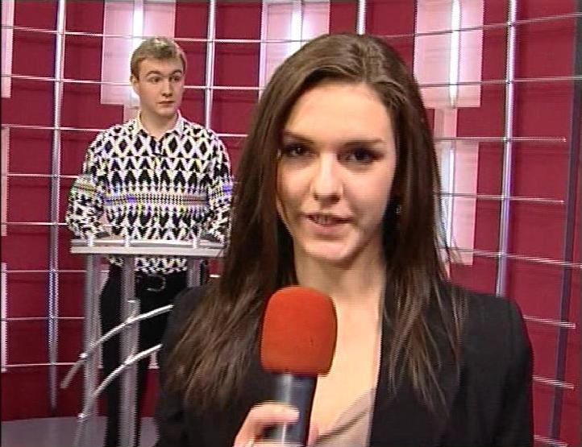
Фото 1. Телешкола «Ліцеїст» в ефірі
Нормативно-правовою базою для створення такого проекту є двосторонній договір про співробітництво між ОА «ВГТРК «Вінниччина» і департаментом освіти Вінницької міської ради з ініціативи Генерального директора ТРК «Вінниччина» Буги Лариси Олексіївни та директора закладу Сухомовського Олександра Григоровича.
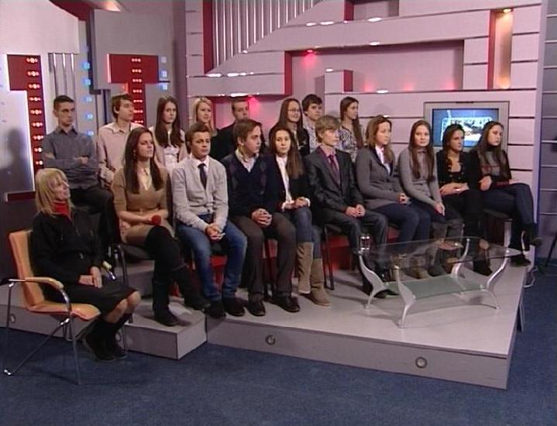
Фото 2. Телешкола «Ліцеїст» в ефірі
Хронометраж передач – 60 хвилин. Періодичність – 1 раз на тиждень. Форма – ток-шоу. Програма ведеться в прямому ефірі, під час якого досліджується думка глядачів з проблемних питань у формі інтерактивного опитування. Ведучими виступають додатково підготовлені учні, які співпрацюють із літературними редакторами, звукорежисерами, режисерами ефіру, гостевими редакторами.
До участі у створенні телепередач залучені адміністрація закладу, класні керівники ліцейних класів, керівники студій, гуртків.
Протягом року з питань профорієнтації були проведені прямі ефіри з представниками ВНЗ: Вінницьким торговельно-економічним інститутом Київського національного торговельно-економічного університету, Вінницьким національним технічним університетом, Вінницьким національним медичним університетом ім. М.І. Пирогова, Вінницьким державним педагогічним університетом ім. М. Коцюбинського, Вінницьким національним аграрним університетом, Українським державним університетом економіки і фінансів, Університетом «Україна». А також були запрошені співробітники Вінницького центру розвитку персоналу «Геліос», рекрутингової агенції, члени студентського парламенту м. Вінниці, представники служби зайнятості, Вінницького обласного відділення фонду соціального захисту інвалідів, Вінницького міжрегіонального професійного центру реабілітації інвалідів «Поділля», адміністрація закладу «Спеціальна загальноосвітня школа І-ІІ ступенів з дошкільним відділенням Вінницької міської ради» для дітей з особливими потребами. Змістовними були зустрічі з відповідальними особами постійної комісії з питань міжнародного співробітництва євроінтеграції та регіонального розвитку Вінницької обласної ради та Вінницької обласної організації Міжнародного товариства «Україна – Польща – Німеччина».
Перший рік роботи ток-шоу «Ліцеїст» для юних тележурналістів закінчився приємною несподіванкою, їм були вручені сертифікати, підписані генеральним директором ОА «ВГТРК «Вінниччина», начальником департаменту освіти ВМР, директором закладу, про те, що вони прослухали курс телевізійної майстерності і здобули практичні навички роботи в прямому ефірі та ознайомилися із спеціальностями: телеведучого, кореспондента, гостьового та літературного редактора, режисера прямого ефіру.
Першою була обрана тема для ток-шоу – «Молодь «On-line». Ефір був відкритий у новому форматі. У студії, окрім учнів, які обговорюють проблеми сучасної молоді, за мольбертом працює художник, який відображає на малюнку тему програми. Передача супроводжується соціальними рекламами на тему здорового способу життя та благодійності. Ефір завершується виступом юних талантів закладу.
Підсумок ефіру підводить експерт передачі.
Допомогу в підготовці ефіру здійснює психолого – педагогічна служба закладу. Моніторинг результатів висвітлюється на екрані, що сприяє активному залученню до розмови слухачів аудиторії в студії та поза нею.
«Телешкола «Ліцеїст» – ноу-хау в освітньому просторі Вінниччини. Проект – це полігон для висловлення власних думок, проведення гострих дискусій, формування життєвої позиції громадянина України.

Інноваційний проект – інформаційно-розважальна газета
«Дзеркало ліцею»
У шкільному середовищі є багато обдарованих дітей, які мають літературні здібності, цікавляться професією журналіста, уміють аналітично мислити. Тому в рамках Малої лінгвістичної академії закладу працює «Прес-центр», основним завданням якого є виховання любові до рідної мови, розвиток мислення та творчих здібностей, художньої майстерності та вміння спілкуватися, виховання активної життєвої позиції, орієнтування на професію журналіста.
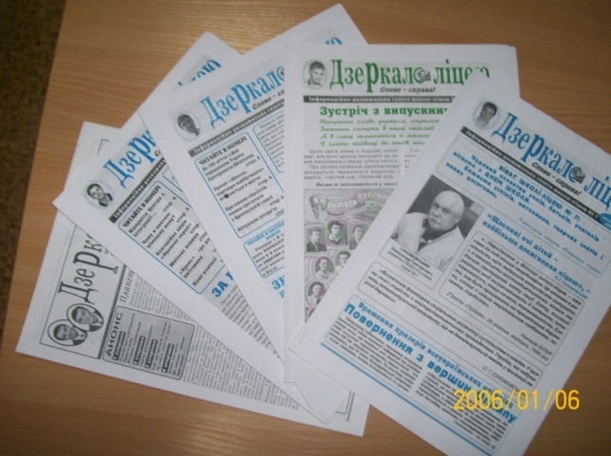
Фото 3. Зразки випусків газети «Дзеркало ліцею»
Мета проекту: навчити учнів засвоювати методи збору та перевірки достовірності інформації, збирати інформацію з різних джерел, грамотно висловлювати свої думки, готувати замітки, інтерв’ю, репортажі тощо, створювати макет шкільної газети; розвивати мислення та творчі здібності учнів, художню майстерність та вміння спілкуватися; виховувати любов до рідної мови, активну життєву позицію.
Основні форми роботи: семінари, прес-конференції, юнкорівські збори, прес-тури, дослідження, рольові та ділові ігри, лекції, бесіди, зустрічі з цікавими людьми, екскурсії тощо.
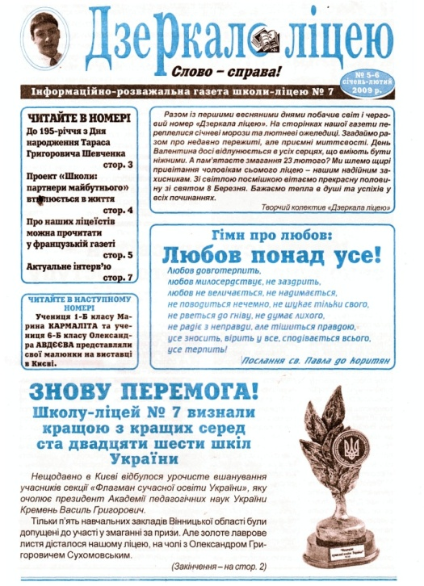
Девіз газети «Дзеркало ліцею»: «Ми намагаємося бути «безжалісно» корисними для читачів – настільки корисними, щоб вони завжди з нетерпінням чекали на появу наступного номера».
Принцип діяльності газети «Дзеркало ліцею»: «Ми передаємо все, що є важливим, тобто, що може мати значення та наслідок для багатьох. Інформація, яку ми повідомляємо, має бути правдива та важлива для громадськості. Ми повинні послідовно висвітлювати і складні, часом важкі для розуміння події».
Основні рубрики: «Актуальна тема», «Шкільні подробиці», «Портрет учня», «Анкета для вчителя», «Школа виживання», «Краса врятує світ», «Зіркове життя», «Посміхнись, читаючи», «Слово – справа!», «Тема номера», «Наша гордість», «Власна думка», «Тест», «Після уроків», «Світ захоплень», «Мала лінгвістична академія презентує», «Шкільне СМС», «Сторінка психолога», «Обличчя номера», «Нам пишуть» тощо.
Періодичність видання: щомісячно.Тираж: 500 екземплярів.
Сьогодні газета «Дзеркало ліцею» – яскрава та унікальна візитка закладу. Секретар Національної спілки журналістів України, президент Національного конкурсу шкільних газет Гліб Головченко відмітив: «Перемога газети «Дзеркало ліцею» ще раз довела, що в шкільний журналістиці, як і в дорослій, не можна розслаблятися… І вже сьогодні можна із впевненістю сказати, що шкільні медіа розвиваються значно скоріше, ніж медіа дорослі. А матеріали юнкорів часто більше відповідають професійним стандартам, як-от об’єктивність та неупередженість, та вимогам їх читачів, глядачів, слухачів, ніж дорослі українські медіа.

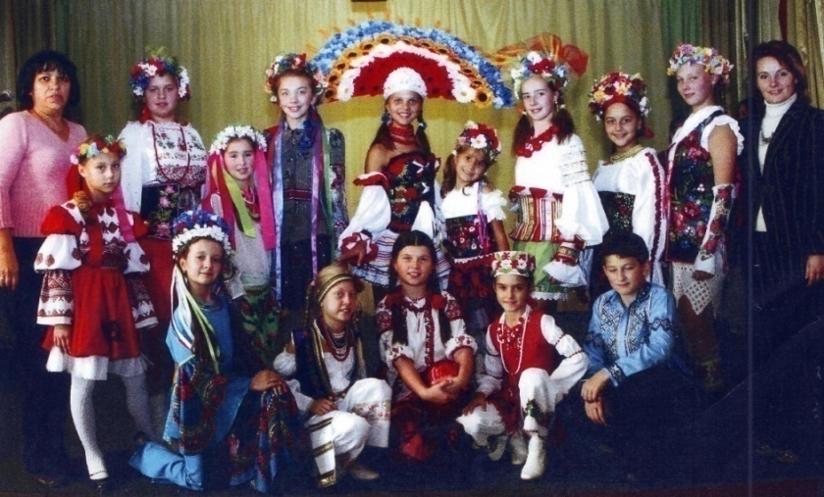Фото 4. Колекція «Квітуча Україна»
Інноваційний проект «Театр моди «ШАРМ»

Театр моди «ШАРМ» зарекомендував себе як найяскравіший та найкреативніший театр - студія дитячої моди.
ШАРМ – школа артистичної романтичної молоді. Театр створений на базі школи-ліцею №7 міста Вінниці з метою всебічного, естетичного, інтелектуального, соціального, морального та фізичного розвитку гармонійної творчої особистості дітей віком від 6 до 17 років. Творча діяльність у вільний час сприяє залученню дітей різних вікових категорій до співпраці у різноманітних видах діяльності:
- основи конструювання та моделювання одягу;
- набуття навиків швацького ремесла;
- вивчення основ декоративно-ужиткових ремесел;
- виготовлення та оздоблення аксесуарів;
- вивчення основ сценічного мистецтва, пластики та дефіле.
Все це надає гуртківцям свободу вибору, можливість розвитку комбінаторних умінь та виробленню власного індивідуального стилю та темпу діяльності.
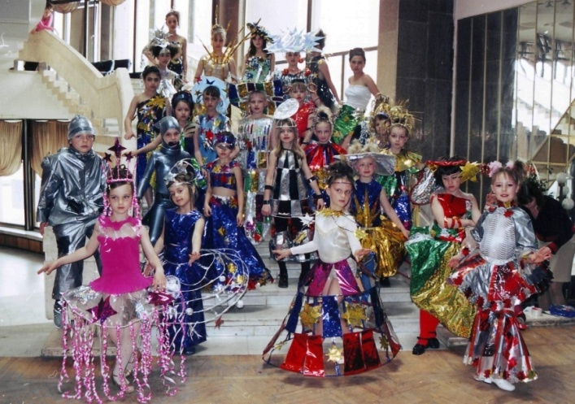Фото5. Колекція «Геометря навкруги»
Колектив вперше заявив про себе в 1999 році, ставши призером міського конкурсу «Екологія і мода». Тепер «ШАРМ» є постійним учасником шкільних, міських та обласних заходів. Нами захоплюються, нас поважають, від нас кожного разу очікують феєрії та свята. Своєю запальною енергією ми встигли
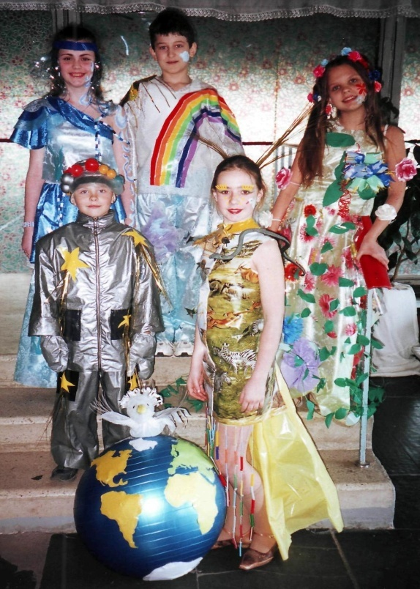Фото 6. Колекція «Екологічна»
підкорити не лише Вінницькі подіуми, але й внести велику частину у подальший розвиток дитячих театрів мод по всій Україні.
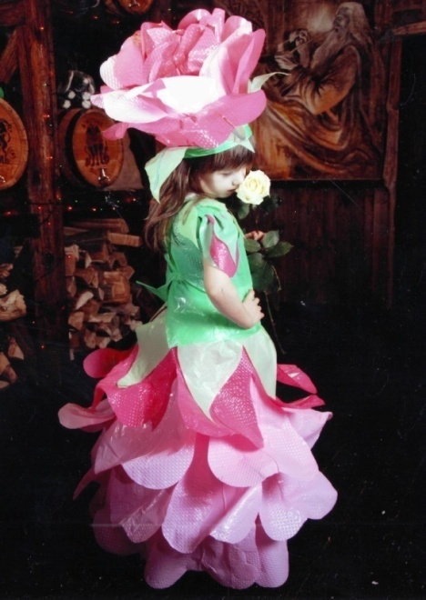Фото 7 . Колекція
« Діти-квіти»
Театр нагороджений дипломами обласного фестивалю національних меншин «Подільські барви» у 2000-2002 роках, грамотами міських фестивалів «Метаморфози моди» у 2002 році, а також «Мода на крилах весни» у 2003 році, що проходили в рамках акції «Справа, яка об’єднує». 17 травня 2003 року нас оплесками зустріла столиця. Вінничани стали першими і єдиними за 14 років існування національного телевізійного фестивалю дитячої творчості «Сім-Сім» переможцями з обласного центру. Донедавна всі дифірамби діставались київським майстрам. Проте Київ підкорений нами неодноразово. Ми не забарились стати легендою вдруге. У 2007 році ми брали участь у Міжнародному дитячому фестивалі «Світ талантів» у столиці нашої країни і привезли заслужене гран-прі. Квітень наступного 2008 року ознаменований дипломом за 3 місце в Міжнародному благодійному фестивалі мистецтв «Аrt Весна» знову ж таки в м. Києві.
Для виготовлення костюмів колекцій використовувалися нетрадиційні матеріали (целофанові пакети, клейонки, москітні сітки, дроти, пластикові пляшки, кульки, різноманітні ковпачки і ґудзики), а також капрон, фатин, гіпюр та мереживо, атлас та атласні стрічки, льон, джинс, хутро та шкіра. Костюми та аксесуари оздоблювалися аплікаціями та ручними вишивками.
Але не лише фантазію, вміння і здібності вкладають юні умільці в свої шедеври. На їх диво-костюмах – відбиток любові до рідного краю і людей, бережливе ставлення до природи, прагнення зберегти її від екологічного забруднення, вміння передати свої уявлення про далекі і незвідані космічні простори і світи та інші галактики, зберегти мир на землі своєю красою і чарівними ручками. Хтось з великих людей сказав: «Неперевершеність моди у тому, що вона не прислужниця. Вона віддзеркалення смаку, естетики та краси», а це справді - велике покликання.

2.2.Реалізація альтернативних авторських програм, підручників та посібників культурологічного спрямування для класної та позакласної роботи в початковій школі

Для реалізації на практиці моделі сучасної інноваційної школи педагогічний колектив закладу НВК: ЗШ І – ІІ ступенів – ліцей № 7 ВМР опрацював великий об’єм інформації з даної теми, ознайомився з українським та світовим досвідом роботи аналогічних навчальних закладів та інноваційних авторських програм, вивчив принципи сучасної інноваційної школи. Творчі вчителі створили ініціативні групи, якими було розроблено авторські програми та проекти, які вже кілька років поспіль успішно діють у школі-ліцеї №7.
Одним із завдань формування ціннісного ставлення до себе є пізнання прекрасного у собі, основ самоповаги, почуття гідності, уміння чітко формувати і впевнено висловлювати власні думки та ідеї. Цьому допоможе запропонована програма з основ виразного читання, яка складена відповідно до типового навчального плану для спеціалізованих класів експериментального навчального закладу художньо-естетичного профілю. Вона стане у нагоді вчителям початкових класів, керівникам літературних та театральних гуртків.

Основи виразного читання
Програма
Автор: Пасічник І.В., вчитель початкових класів,
спеціаліст вищої кваліфікаційної категорії,
вчитель-методист
НВК: ЗШ І-ІІ ступенів – ліцей №7 ВМР
Затверджена
протоколом засідання методичної
ради кабінету естетики ВОІПОПП від 21.08.2007 року

ПОЯСНЮВАЛЬНА ЗАПИСКА
Основи виразного читання - складова частина навчального предмета початкової ланки читання. В процесі освоєння курсу здійснюється мовленнєвий, літературний, морально-естетичний, інтелектуальний розвиток учня, виховується самостійна дитяча особистість. Під час опрацювання творів формується ставлення школяра до навколишньої дійсності, збагачуються почуття, розвивається її творча уява, частково задовольняються пізнавальні інтереси дитини.
Досягнення цілей курсу передбачає вирішення таких завдань:
- формування й розвиток мовленнєвих умінь й навичок;
- формування інтересу до книжки, до самостійного читання;
- розвиток інтересу до читання, ознайомлення учнів з особливостями виконання творів різних за жанрами;
- розвиток емоційної й почуттєвої сфери учнів, образного мислення;
- розвиток творчих здібностей школярів;
- показ окремих прийомів, що сприяють поліпшенню голосових властивостей, закріплюють правильні навички техніки мовлення;
- формування прийомів регулювання темпу читання, сили голосу, тону залежно від змісту та жанрової специфіки твору;
- навчання дітей правильності відтворення речень, різних за метою висловлювання та за інтонацією;
- використання скоромовок, лічилок чистомовок, як засобу вдосконалення артикуляційних навичок, чіткості й правильності вимови.
Успішне виконання цих завдань допоможе учням володіти комбінованим диханням правильною чіткою дикцією, силою, чистотою і висотою голосу, орфоепічними нормами вимови, добре оперувати всіма різновидами пауз, логічним наголосом, мелодичними змінами тону, а також різновидами темпу мовлення.
Ознайомлення з інтонацією, засобами виразності читання (різновидами пауз, логічним наголосом, його функціями, видозмінами мелодики, темпу) сприятиме удосконаленню майстерності читання творів різних жанрів.

Зміст навчальної програми
№ | Назва розділів і тем | Кількість годин
1. | Техніка мовлення | 10
2. | Засоби виразного читання | 10
3. | Особливості виконання різножанрових творів | 15
ВСЬОГО |  | 35

Орієнтовна тематика уроків
(1 година на тиждень, 35 годин)

Зміст навчальної діяльності |  |  | Вимоги щодо навчальних досягнень
Тема 1. Техніка мовлення (10 годин)
1 | Предмет техніки мовлення: дихання, голос і дикція | Учень:  правильно користується предметом техніки мовлення;  виконує за завданням вчителя спеціальні вправи, метою яких є тренування мовленнєвого апарату, відпрацювання правильної артикуляції звуків рідної мови ( чітке вимовляння скоромовок, чистомовок, поєднання голосних та приголосних звуків, закінчення слів, багатоскладових слів) ;  дотримується пауз, зу-мовлених розділовими знаками у тексті, ритмікою тексту ;  вимовляє у процесі читання слова з дотриманням норм орфоепії та правильно їх наголошує (за винятком важких для даної вікової категорії слів).
2-3 | Правильна постановка дихання. Вправи на вироблення умінь керувати роботою дихального апарату. Вправи на кероване дихання в процесі мовлення.
4 | Голос - головний засіб виразності мовлення. Утворення голосу. Природні якості і постановка голосу.
5-6 | Вправи на розвиток голосу (на висоту голосу, на силу голосу, на швидкість вимови). Рухливість голосу.
7 | Дикція - фундамент професійного звучання мовлення. Виразність і чистота дикції. Артикуляція голосних. Артикуляція приголосних.
8-9 | Вправи на дикцію. Артикуляційна гімнастика. Скоромовки, чистомовки.
10 | Сучасні норми української орфоепії. Вимова голосних. Вимова приго-лосних. Словесний наголос.
Тема 2. Засоби виразного читання (10 годин )
11 | Інтонація - основа виразного читання . |  | Учень:  виконує за завданням вчителя різні види вправ, спрямованих на розвиток артикуляційного апарату, розвиток темпу читання вголос;  правильно інтонує частини речення та його кінець , окремі частини тексту, визначає логічні наголоси;  регулює самостійно та за допомогою вчителя темп читання та силу голосу;  вибирає та застосовує під час читання мовленнєві засоби виразності (тон, темп, гучність, логічний наголос) ;  вміє доречно використо-вувати допоміжні засоби вираження почуттів (міміка, жести).
12 | Ритмічний лад (ритмічна організація мови).
13 | Мовні такти. Членування тексту на мовні такти.
14 | Паузи: синтаксичні, логічні, психологічні, ритмічні (віршові), фізіологічні. Вимоги щодо інтонування розділових знаків.
15 | Характер творення психологічних пауз. Різновиди психологічних пауз. Тривалість пауз.
16 | Логічний наголос. Логічні наголоси: головні і другорядні. Функції наголосу: смислова та емоційна. Визначення місця логічних наголосів.
17 | Мелодика - один із найголовніших елементів інтонації мовлення. Вправи на мелодику.
18 | Темп. Зміни темпу під час читання.
19 | Міміка і жести - допоміжні засоби вираження почуттів.
20 | Практичне ознайомлення учнів із засобами художньої виразності у тексті.
Тема 3. Особливості виконання різножанрових творів (15 годин)
21 | Виконання прозових творів. Розгляд композиції й сюжету твору. |  | Учень:  правильно називає та розрізняє практично жанри творів, з якими ознайомився під час навчання, називає їхні основні ознаки;  має уявлення про жанрові особливості народних, літературних казок, байки, ліричних і драматичних творів та їх виконання;  бере участь у колективному опрацюванні та виконанні творів різних жанрів;  має уявлення про інсце-нізацію творі усної народної творчості.
22 - 23 | Власна, авторська і діалогічна мова.  Відтворення індивідуальних рис мови дійових осіб. ("Рукавичка", "Хитрий півень", "Лисичка-сестричка і вовк", "Пан Коцький").
24 - 25 | Своєрідність звучання казки. (Шарль Перро ”Червона шапочка”, „Брати – місяці” – словацька народна казка).
26 -  27 | Своєрідність звучання байки. (Байки Л. Глібова, І. Крилова).
28 - 29 | Особливості виконання поетичних творів. (Вірші Л. Українки, Т. Г. Шевченка, Д.Павличка, С.Жупанина, М. Познанської, О.Пчілки).
30 - 31 | Робота над пейзажною лірикою. (Музика природи у поезії Л.Українки, П. Тичини, А.Костецького).
32 | Особливості виконання драматичних творів.
33 - 34 | Інсценізація творів. („Лисичка та Журавель”, „Рукавичка”, „Півник і двоє мишенят” - народні казки).
35 | Роль технічних засобів у процесі вироблення виразного читання.

Основні вимоги до знань і вмінь учнів на кінець навчального року
Учні повинні знати:
- про особливості жанрів художніх творів;
- про засоби художньої виразності відповідно до їх функцій у художньому творі;
- сюжети 3-4 фольклорних казок;
- напам’ять 5-6 віршів, прізвища, імена їхніх авторів;
- 3-5 прислів’їв, приказок, скоромовок, чистомовок.
Учні повинні вміти:
- користуватися найпростішими інтонаційними засобами виразності: дотримуватись пауз, зумовлених розділовими знаками у тексті, ритмікою тексту;
- правильно інтонувати кінець речення;
- регулювати темп читання, силу голосу;
- визначити за допомогою вчителя настрій, загальну тональність твору;
- вимовляти у процесі читання слова з дотриманням норм орфоепії та правильно їх наголошувати;
- використовувати художні засоби у власному мовленні (в описах, розповідях, творах), розуміти їх роль у тексті.
Учні повинні мати уявлення:
- про те, які є твори за жанровим, тематичним спрямуванням;
- про найпростіші прийоми регулювання темпу читання, сили голосу, тону залежно від змісту та жанрової специфіки твору;
- про зображувальні можливості художнього слова як засобу створення художнього образу;
- про засоби художньої виразності у тексті (епітет, порівняння, метафора).
Конспекти занять з основ виразного читання (Додаток 1).

«Інтерактивність і творчість»
(Методичний посібник)
Автор: Пшеничнюк В.В., вчитель початкових класів,
спеціаліст вищої кваліфікаційної категорії,
вчитель-методист
НВК: ЗШ І-ІІ ступенів – ліцей №7 ВМР

Посібник складається із трьох частин. У першій частині розкривається суть інтерактивного навчання та мета його застосування на уроках. Друга частина знайомить із технологіями та стратегіями інтерактивного навчання, які використовуються на уроках в початкових класах, та структурою уроку. Подається таблиця навчальних стратегій та можливість їх використання на різних стадіях уроку. Третя частина – це приклади практичного застосування інтерактивних технологій на уроках суспільно-природничого циклу.
Матеріали сприятимуть стимулюванню пізнавальної активності і самостійності учнів, створенню комфортних умов навчання, за яких кожен учень відчує свою успішність, інтелектуальну спроможність.
Посібник стане у нагоді не лише на уроках, а й у позакласній роботі, допоможе учителю зробити процес навчання цікавим, різноманітним, ефективним, демократичним.
(Додаток 2)
2.3. Результативність впровадження інноваційно моделі сучасної школи культурологічного спрямування

Багаторічна робота по впровадженню інноваційної моделі сучасної інноваційної школи в закладі НВК: ЗШ І – ІІ ступенів – ліцей № 7 ВМР показала, що вона є цікавою, доступною та ефективною для школярів. Учні, які працювали в умовах експериментальних проектів, є постійними учасниками всеукраїнських науково-освітніх програм та форумів, різноманітних акцій і конкурсів, предметних олімпіад, наукових проектів та практичних майстер-класів .
Діючі у школі-ліцеї інноваціїні програми та проекти постійно моніторяться, аналізується їхня результативність з метою її удосконалення та визначення типових прийомів викладання, організації роботи, які спираються на креативні завдання і забезпечують підвищення ефективності навчання, виховання та наближення рівня знань, умінь, навичок до практично придатного рівня.
Наші найбільші досягнення
- високий якісний показник навчальних досягнень учнів закладу
  - за результатами 2011-2012 навчального року – 82%;
  - за результатами І семестру 2012-2013 н. р. – 82%.
- показник вступу випускників закладу до ВНЗ у 2011-2012 н. р. – 100%:
  - за профілем навчання – 68%;
  - на бюджетну форму навчання – 53%;
  - на контрактну форму навчання – 28%;
  - на навчання за кордоном – 19%.
- Рейтинг навчального закладу за результатами ЗНО в області – ІІІ
- Суспільний рейтинг навчального закладу (за створеною в м.Вінниця рейтинговою оцінкою діяльності навчальних закладів) – ІІ
- високі показники тестового відбору програми «Партнери в освіті» (Гете-Інститут, Німеччина);
- створення телешколи «Ліцеїст» на каналі ТРК «Вінниччина»;
- робота дистанційного центру освіти та зв’язків з батьками за програмою «Електронний щоденник»;
- участь у загальноукраїнському проекті «ЮніорБанк»;
- створення та апробація авторських програм, видання підручників, методичних посібників, збірників науково-методичних рекомендацій (за результатами ІІ етапу Всеукраїнського експерименту);
- освітянська співпраця з навчальними закладами Польщі, Франції, Німеччини;
- робота шкільної Малої Лінгвістичної Академії;
- щомісячний випуск шкільних газет «Дзеркало ліцею» та «Голос парламенту»;
- робота програми «Науковий колективний проект»;
- створення на базі закладу Центру інтеграції до світового та європейського освітнього простору;
- надання конкурентноспроможних освітніх послуг через діяльність громадської організації «Ліцеїст»;
- використання проектних технологій у роботі педагогічного колективу;
- робота шкільного сайту;
- здійснення програми «Жива вода», встановлення фільтрів питної води;
- робота клубів («Медицина і краса», «Дебати», театр мод «Шарм», образотворча студія «Етюд»);
- реалізація шкільної програми «Обдарована дитина»;
- участь у міжнародних виставках навчальних закладів

Показник вступу випускників закладу до ВНЗ за профілем навчання

Наслідки вступу до ВНЗ випускників закладу

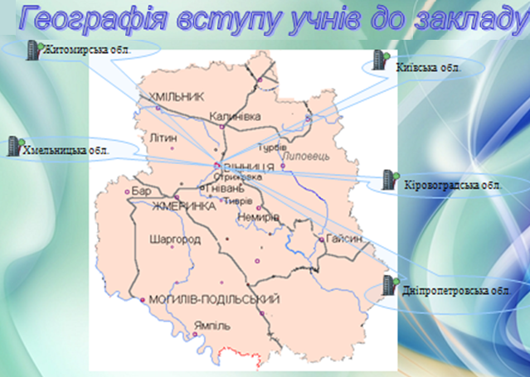
Результати зовнішнього незалежного оцінювання
Відсоток учнів, які показали високий та достатній рівень за 2012-2013

роки

2010 2010 2012

Участь у всеукраїнських предметних олімпіадах
Рік  Олімпіади | 2009-2010 | 2010-2011 | 2011-2012 | 2012-2013
Міські | 123 | 89  8*  21** | 115  9*  15** | 159  20*  19*
Обласні | 45 | 31  2* | 50  2* | 53  5*
Всеукраїнські | 6 | 6  5* | 6  1* | 5  2*
Міжнародні | 1 | 2* | 5* | 3
МАН |  | 2 | 4 | 7
* Конкурси **альтернативні олімпіади

Газета «Дзеркало ліцею» є номінантом та лауреатом багатьох конкурсів з 2001 по 2012 роки:
2001-2002 н. р.–– переможець міського конкурсу шкільних газет
2003-2004 н. р.–– переможець міського конкурсу шкільних газет
2006-2007 н. р. (травень) – учасник X Національного конкурсу шкільних газет
2007-2008 н. р. (травень)– III місце в номінації «Кращий матеріал на тему євроінтеграції» XI Національного конкурсу шкільних газет. Про «Дзеркало ліцею» написали в газеті «20 хвилин»
2008-2009 н. р. (січень) – участь у міському конкурсі шкільних газет, оголошеному «Вінницькою газетою»
2009 рік– спецвипуск газети «Портрет Артеківця» став лауреатом Міжнародного конкурсу засобів масової інформації «Артек+»
2009-2010 н. р. (травень) – переможець у номінації «Краща газета» XIII Національного конкурсу шкільних газет
2010-2011 н. р. (лютий) – участь у Зірковому прес-турі переможців XIII Національного конкурсу шкільних газет
– матеріали про газету з’явилися на сайті Вінницької міської ради
– у лютому 2011 року було проведено прес-конференцію із міськими ЗМІ, в якій брали участь директор школи Сухомовський О. Г., куратор газети Марина О. I. та члени редколегії
– з’явилися статті про діяльність «Дзеркала ліцею» у міських газетах
2010-2011 н. р. (травень) – I місце в номінації «Кращий матеріал на тему євроінтеграції» XIV Національного конкурсу шкільних газет
2011 р. (листопад) -
– II місце в міському конкурсі «Шкільні ЗМІ»,
– участь у Зірковому прес-турі переможців XIV Національного конкурсу шкільних газет
2011-2012 н. р. (березень) – про газету «Дзеркало ліцею» та «Голос парламенту» розповіли в телепрограмі каналу «ВІТА»
2011-2012 н. р– лауреат XV Національного конкурсу шкільних газет.
За період експериментальної роботи створено підручники:
- Рубля Т.Є. «Образотворче мистецтво, 5 клас», Київ, «Перун», 2005
- Рубля Т.Є. «Образотворче мистецтво, 6 клас», Київ, «Перун», 2006
- Рубля Т.Є. «Образотворче мистецтво, 7 клас», Київ, «Перун», 2007
Методичні посібники :
- Рубля Т.Є. «Методичні рекомендації до планування уроків образотворчого мистецтва 1-7 класи», Вінниця, «Нова книга», 2004
- Нечипорук Л.Ф. «Особливості формування морально – естетичних почуттів у молодшому шкільному віці» (спецвипуск «Новітні технології навчання» № 62 ), Київ-Вінниця, ІІТЗО, 2010
- Мед І.Л. «Використання українського народознавчого матеріалу в практичній роботі вчителя початкових класів»
- Булейко Л.О. «Класний керівник і батьки: відносини партнерства і співробітництва через діалогічне спілкування»
- Гончаренко С.В. «Магічний рецепт успіху (порадник практичного психолога для педагогів)»
- Спецвипуск «Освітянського вісника» (ВОІПОПП) «З досвіду роботи закладу» ( №1,2010 р. )
- Пшеничнюк В.В. «Інтерактивність і творчість», «ЯіУкраїна. Громадянознавство. 3 клас. Розділ «Людина».
У 2010 році рейтинг ЗНО навчального закладу по області – 1, по Україні – 50.
У 2012 році рейтинг ЗНО навчального закладу по області – 3.

Заклад співпрацює та підтримує зві’яки :
- з Вінницькою міською культурно – просвітницькою спілкою поляків
- з товариством «Спільнота Польська» (м.Варшава, м.Жешув)
- з спілкою вчителів-полоністів України
- з польським «Фондом освіти за кордоном»
- з навчальними закладами Польщі
- з ліцеєм імені О.Ренуара (м. Лімож, Франція)

На базі закладу:
- створено методичний центр польської культури Вінницької та Хмельницької областей
- організовано оздоровлення ліцеїстів у літніх таборах та санаторіях Польщі
- щорічно відбувається обмін делегацій ліцеїстів між Францією та Вінницею
Елементи досвіду закладу вивчаються та впроваджуються в роботу провідних закладів освіти Вінниччини
Заклад став ініціатором створення науково-методичного комплексу, до складу якого увійшли: школа-ліцей №6 м. Могилева-Подільського та шкіл Тиврівського, Літинського, Турбівського районів Вінницької області.
Багаторічна сумлінна праця вчителів закладу, якісна та грунтовна теоретично – практична підготовка учнів до навчальних предметів, всебічна позакласна та позашкільна робота і багатогранна підтримка батьківської громадськості багато років поспіль приносить плідні результати :
- У 2006 році заклад став лауреатом Всеукраїнського конкурсу «100 кращих шкіл України» у номінації «Школа успіху»
- У 2008 році - фіналіст проекту «1000 шкіл світу. Школи - партнери майбутнього».
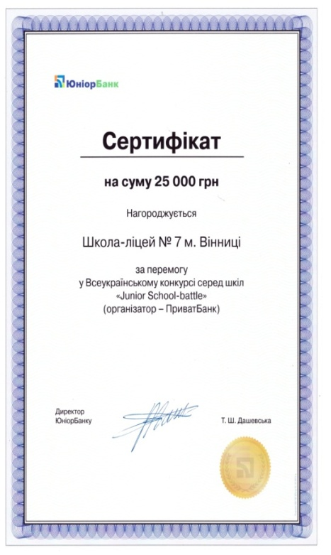
- У 2008 році на базі закладу відкрито Центр інтеграції до Європейського співтовариства.
- Заклад є осередком освітянської співпраці делегацій Франції, Польщі, Німеччини.
- Протягом багатьох років заклад займає ІІ місце у місті за рейтингом участі у предметних олімпіадах.
- За результатами зовнішнього незалежного оцінювання у 2008 – 2009 н. р. заклад посів почесне 50 місце серед усіх шкіл республіки, увійшовши у сотню кращих навчальних закладів України. Цей статус заклад підтримує до сьогодні.
- Математична команда закладу на ХІІІ Математичному кубку Європи у м. Париж (Франція) виборола 4 золоті, 1 срібну та 1 бронзову медалі (травень-червень 2012 р.)
- За наслідками конкурсу-рейтингу діяльності закладів освіти нового типу в 2011-2012 навчальному році і отримав премію Виконкому Вінницької міської ради у сумі 7000 гривень.
Отже, професійна діяльність учителів початкових класів, як і всіх педагогів ліцею, зорієнтована на використання таких освітніх технологій, за допомогою яких не просто поповнюються багаж учнівських знань та вмінь, а й розвивається пізнавальна активність, мотивованість на майбутню професію, ініціативність, самостійність, готовність ставити й вирішувати завдання в різних ситуаціях. Формується чітка громадянська позиція шкільної молоді, широкі пізнавальні інтереси, високі моральні цінності, що ґрунтуються на споконвічних традиціях українського народу та духовних надбаннях усього людства.
ВИСНОВОК
Педагогічні працівники НВК: ЗШ І-ІІ ступенів – ліцею №7 ВМР впродовж кількох років працюють в режимі експериментального навчального закладу над вирішенням проблеми: як створити педагогічні умови для формування більш свідомого ставлення до себе підростаючого покоління.
Аналіз та узагальнення проведеної роботи дають змогу розглядати експериментально-дослідну роботу, запроваджені в закладі інноваційні програми та проекти як діяльність учнів, що організовується педагогічними працівниками з використанням різноманітних форм та методів навчання та виховання. Така діяльність спрямована на виявлення й доведення закономірних зв’язків і відношень теоретично аналізованих або експериментально спостережуваних фактів, явищ, процесів. У такій діяльності домінує власне пізнання та відкриття, у результаті чого учні вчаться самостійно оволодівати знаннями, уміннями та навиками з усіх сфер життєдіяльності суспільства, всебічно розкривають й розвивають здібності та уподобання.
Модернізація шкільної освіти на засадах інноваційної парадигми об’єднує в інноваційний рух оновлення традицій, здобутки державних реформ, інноваційні ідеї та досвід сучасних педагогів-практиків. Вимагає від педагогів знань тенденцій інноваційних змін в системі сучасної освіти, відмінностей традиційної, розвивальної та особистісно орієнтованої систем освіти; розуміння суті педагогічних технологій, знання інтерактивних форм та методів навчання, критеріїв технологічності; оволодіння технологіями проектування, діагностування, створення оптимальної авторської методичної системи; розвинутих дидактичних рефлексивних, діагностичних умінь; уміння аналізувати й оцінювати свій індивідуальний стиль.
Тому в результаті експериментальної інноваційної діяльності педагогами закладу була здійснена наступна робота:
      - При ознайомленні з теоретичними основами інноваційної роботи у навчальних закладах нового типу були розглянуті сутність та зміст інноваційної діяльності, проаналізовано психолого-педагогічні засади такої роботи школярів, виявлено педагогічні умови організації нових форм урочної та позаурочної діяльності учнів.
      - Розроблені програми експериментальної та інноваційної діяльності в НВК:ЗШ І-ІІ ступенів – ліцеї №7 ВМР з культурологічної тематики, акцент у яких зроблено на поєднання традиційної державної системи освіти та виховання, моралі, традицій з кращими світовими зразками, що і вимагає сьогодення.
      - У ході впровадження авторських програм культурологічного спрямування в навчально-виховну діяльність закладу встановлено, що проблема створення умов для розвитку творчого потенціалу учнів та підвищення їх рівня компетентностей є актуальною для сучасної освіти, але недостатньо розробленою в педагогічній теорії та практиці.
      - Розроблене навчально-методичне забезпечення інноваційних авторських програм та проектів: методичні посібники та методичні розробоки з культорологічної тематики, які сприяють формуванню дослідницьких умінь та розвитку творчого потенціалу учня. Це доводять отримані нами дані: учні, які працювали за новою системою закладу показали більш високі результати у реалізації творчого потенціалу та сформованості знань, формування більш свідомого ціннісного ставлення до себе.
У навчальній та виховній роботі початкова школа закладу обрала такі програми, форми, методи і види діяльності, які приносять максимальну віддачу та максимальне задоволення і учням, і вчителю.
Робота з дітьми в умовах впровадження інноваційних альтернативних авторських програм та проектів потребує належної змістової наповненості занять, зорієнтованості на новизну інформації та різноманітні види пошукової аполітичної, розвиваючої, творчої діяльності. Вона вимагає постійного підвищення кваліфікації вчителя, небайдужого ставлення до своєї роботи. Тому ми завжди знаходимось у пошуку.
У закладі панує атмосфера співдружності, атмосфера доброзичливості, взаємодопомоги, толерантності та вимогливості до себе та інших, творчості та розуміння свого обов’язку. Цим підтверджується педагогічне кредо навчального закладу: «Щасливі очі дітей - найвища оцінка роботи учителя».
Таким чином, інноваційна експериментальна робота у навчальному закладі НВК: ЗШ І-ІІ ступенів – ліцей №7 ВМР показала, що завдяки впровадженню у навчально-виховний процес закладу програм, проектів та системи роботи з культорологічної тематики учні отримали можливість максимально проявити свої здібності, спробувати себе у різних наукових та практичних галузях, у спорті, мистецтві, отримуючи при цьому вагомі позитивні результати й позитивні емоції. Тобто підтверджується кінцева мета діяльності школи – функціонування НВК: ЗШ І-ІІ ступенів – ліцей №7 ВМР як основи більш ціннісного ставлення до себе підростаючого покоління.
Поради
щодо впевненості у власних силах тим, хто прагне рухатись вперед, розвиватись, вдосконалюватись.

- Завжди будьте оптимістом! Помічайте красу навколо себе і красу в собі! Немає гіршої перепони, ніж невпевненість у собі. Спробуйте стати собі найкращим другом.
- Пам’ятайте, що недоліки ми придумуємо самі собі. Вірте у свої можливості, здібності, таланти! Якщо ви вірите в себе, то і люди будуть у вас вірити.
- Успішних працьовитих людей поважають і цінують їхню думку. Але успіх – це постійна наполеглива праця.
- Не приховуйте свого захоплення або поваги до нового та прогресивного. Приносьте людям радість власною прогресивною діяльністю. Це зробить вас щасливим.
- Будьте завжди собою. Ви індивідуальність – і це прекрасно. Не приховуйте своїх здібностей і можливостей! Демонструйте їх!
- Для досягнення мети користуйтесь формулою: «Я хочу» – «Я можу» – « Мені треба» – «Як це зробити» – «Передбачення кінцевого результату» – «Аналіз власних досягнень» – «Популяризація позитивного досвіду».
Робіть своєю діяльністю світ гармонійним. У гармонійному оточенні і ви знайдете власну гармонію.

СПИСОК ВИКОРИСТАНИХ ДЖЕРЕЛ
1. | Акт проголошення незалежності України // Права людини: Міжнародні договори України, декларації, документи. / Упор. Ю.К.Качуренко. - 2-е видання. - К.: Наукова думка, 1992.
2. | Декларація про державний суверенітет України: Прийнята Верховною Радою УРСР 16 липня 1990. - К.: Політвидав України, 1991.
3. | Державна національна програма "Освіта" (Україна XXI століття) II Освіта. - 1993. -№44-46.
4. | Закон України '' Про громадянство України" // Відомості Верховної Ради України. -1991-№50.
5. | Болсун С.А. Учитель як реформатор власного педагогічного досвіду // Педагогічний вісник. – 2007. - № 2.
6. | Вишневський О. Теоретичні основи сучасної української педагогіки. Посібник для студентів вищих навчальних закладів. Видання друге, доопрацьоване і доповнене. – Дрогобич: Коло, 2006.
7. | Виготський Л.С. Психологія мистецтва. – М.: Мистецтво, 1986.
8. | Мелік-Пашаєв А.А. Педагогіка мистецтва і творчі здібності. – М., 1981.
9. | Неменський Б.М. Мудрість краси. – М., 1984.
10. | Сухомлинський В.О. Як виховати справжню людину // Вибр. твори: 5т. – К.:Рад. школа, 1976.
11. | Щолокова О.П. Художньо-естетичне виховання школярів засобами світової художньої культури: - К., УДПУ, 1993
12. | Естетичне виховання молоді засобами мистецтва / під ред. Бутенко В.Г. – М., 1991.
13. | Юсов Б.М. Проблема художнього виховання і розвитку школярів. – М., 1984.

Додаток 1
Сценарії уроків основ виразного читання
Автор: Пасічник І.В., вчитель початкових класів,
спеціаліст вищої кваліфікаційної категорії,
вчитель-методист
НВК: ЗШ І-ІІ ступенів – ліцей №7 ВМР
Тема : Інтонація – основа виразного читання.
«Подорож до лісу»
Мета : Вчити учнів правильно інтонувати частини речення, його кінець, окремі частини тексту ; визначати тон та силу голосу відповідно до смислового та емоційного навантаження тексту. Розвивати артикуляційний апарат, навичку читання вголос. Виховувати інтерес до дитячої усної народної творчості.
Обладнання : картки для артикуляційних вправ, ілюстрації та маски
героїв української народної казки «Рукавичка».
Хід уроку
І. Організаційний момент. Повідомлення теми і мети уроку.
На уроці зробимо уявну мандрівку до лісу, де зустрінемось із його мешканцями, справжніми та казковими, пригадаємо їхні звички, навчимось наслідувати звуки лісу, правильно використовуючи інтонацію голосу. Та спочатку підготуємось до роботи – зробимо мовну розминку.
ІІ. Артикуляційні вправи.
1)Правильна артикуляція шиплячих звуків. Звук [ ш ].
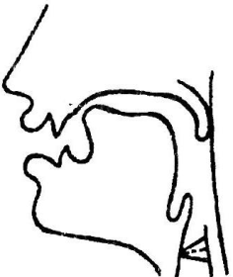
Передній край язика піднятий до передньої частини піднебіння, але не змикається з ним, а лишає посередині щілину, по якій проходить повітря. Губи витягнуті вперед рупором. Зуби зближені до 1-2 мм. Бічні краї язика притиснуті до верхніх кутніх зубів, язик набуває форми чашечки. М’яке піднебіння підняте, закриває прохід у носову порожнину. Голосові зв’язки не вібрують.
Ліс шумить. Цей шум складається із співу пташок, перегукування тварин, шелестіння листя, що колишеться від вітру. Ліс може шуміти привітно і лагідно : ш-ш-ш (діти повторюють хором тихо і безперервно).
А може грізно і насторожено (голос посилюється).
Граючись із вітром, дражниться : ш, ш, ш (тихо , з перервами).
А втомлюючись, сердиться (голос посилюється).
Сьогодні ліс радо запрошує нас у гості(тихо і безперервно).
2) Серед лісового шуму можна почути окремі звуки. Уважно прочитайте завдання з карток. ш-ш-ш-ш
ша-шо-шу-ши-ше
аш-ош-уш-иш-еш
шка-шко-шку-шки-шке
ашк-ошк-ушк-ишк-ешк
3) Розгадавши кросворд, ви дізнаєтесь, про кого буде наступний віршик зі звуком
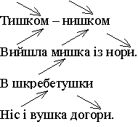
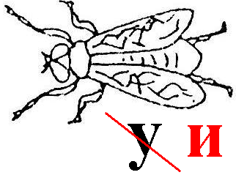
[ ш ].


ІІІ. Вивчення нового матеріалу.
1) Вступна бесіда. Визначення завдань уроку.
Лісові мешканці мають свої домівки. Пригадайте, як називаються вони у звірів, птахів, комах, плазунів. Які тварини найретельніше облаштовують свої помешкання, бо взимку ховаються у них від лютих морозів? Як вони це роблять?
В природі кожна тварина оберігає власну домівку, захищає свою територію. А казка чудова тим, що в ній товаришують ті тварини, які в природі не можуть жити в мирі та злагоді. Про це йдеться у казці «Рукавичка», яка відома вам ще змалечку. Пригадайте, які тварини захотіли жити разом у загубленій дідом рукавичці? ( мишка-шкребетушка, жабка-скрекотушка, зайчик-побігайчик, лисичка-сестричка, вовчик-братик, кабан-іклан, ведмідь-набрідь ). Чому їм дали такі прізвиська? Даючи відповіді, намагайтесь імітувати звуки, поведінку, характер цих тварин, а інтонацією виділяти найважливіше у своїй відповіді. Це і буде найважливішим завданням на уроці.
2) Робота з текстом. Читання казки вчителем, який імітує голосом різних казкових героїв.
3) Робота в малих групах.
Уявіть себе акторами дитячого театру, які готують спектакль «Рукавичка». Ви об’єднані в групи по 8 чоловік (7 героїв + автор). Кожен буде читати ту роль, яку отримає шляхом жеребкування (у конверті назви ролей). Читаючи казку, намагайтесь перевтілитись у свого героя. Як вона би вона говорила? Як рухається? Як ставиться до інших героїв?
4) Підсумкове читання казки по ролях. Вчитель вибирає учнів, які можуть найкраще вжитись в образ. Можна використати маски героїв казки.
5) Вербальна оцінка вчителем, відгуки учнів про гру акторів.
ІV. Закріплення матеріалу.
1)Робота над скоромовкою.
Інтонація відіграє важливу роль не лише в прозових творах. У віршах нею теж передається рух, характер, мова героїв. Побачимо це на прикладі вірша про першого та останнього героя казки «Рукавичка». Завдання ускладнюється тим, що це скоромовка.
- Зразок учителя.
- Самостійна робота учнів.
- Читання учнями скоромовки вголос ( 3-4 учня).
В горішнику горішина
Горіхами обвішана.
Мишка Оришка
Струшує горішки.
Прибіг мишко до мишки:
-Позич горіхів трішки !
Мишка всміхнулась до мишка:
-Принеси медку півдіжки !
2) Робота над чистомовкою.
Хоч і не вдалось тваринам пожити разом у рукавичці, та ліс - їхня рідна домівка. Хором закінчіть чистомовку і побачите, що ліс турбується про всіх своїх мешканців. Як у лісі хороше – ше-ше-ше.
Спокій, мир і тиша – ша-ша-ша.
Не порушуй тишу – шу-шу-шу.
Говори тихіше – ше-ше-ше.
V. Підведення підсумків уроку.
Сьогодні виконувались вправи на інтонування текстів. То ж зробіть висновок, що таке інтонація?

Інтонація – це правильне поєднання пауз, логічних та емоційних
наголосів, мелодики, темпу, ритму й голосового тембру.

Чому вона важлива не лише для читання, а й для повсякденного спілкування?
Ви спробували імітувати героїв казки, які намагались подружитись. Склавши «розсипанку», ви прочитаєте прислів’я і дізнаєтесь, що думає народ про дружбу.
З поведешся того і ким наберешся від.
Як ви розумієте це прислів’я ?
В житті потрібно завжди залишатись самим собою, набувати власні погляди та переконання і користуватись лише позитивним прикладом. Стався до людей так, як би ти хотів, щоб ставились до тебе.

Тема : Паузи. Вимоги щодо інтонування
розділових знаків. « Незвичайні пригод »
Мета : Вчити учнів правильно інтонувати частини речення, його кінець, окремі частини тексту; визначати синтаксичні, логічні, ритмічні (віршові) паузи відповідно до смислового та емоційного навантаження тексту. Розвивати артикуляційний апарат, навичку читання вголос та декламування. Виховувати інтерес до дитячої літератури.
Обладнання : картки для артикуляційних вправ, картки – додатки з
текстами для читання.
Хід уроку
І. Організаційний момент. Повідомлення теми і мети уроку.
На уроці зробимо уявну мандрівку до лісу, де зустрінемось із його мешканцями, пригадаємо їхні звички, навчимось наслідувати звуки лісу, правильно використовуючи інтонацію голосу. Та спочатку підготуємось до роботи – зробимо мовну розминку.
ІІ. Артикуляційні вправи.
- Правильна артикуляція шиплячих звуків. Звук [ ж ].
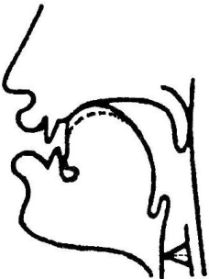
Подібна до артикуляції звука [ ш ]. Губи при вимові витягнуті вперед. Зуби зближені до 1-2 мм. При верхній артикуляції кінчик язика і передня частина спинки язика піднімаються до альвеол і вище, утворюючи з альвеолами й передньою частиною твердого піднебіння зімкнення, яке переходить у щілину. При нижній артикуляції кінчик язика опущений вниз і відтягується назад, а спинка язика утворює з передньою частиною піднебіння зімкнення, яке плавно переходить у щілину. Бокові краї язика в обох випадках прилягають до верхніх бокових зубів. М’яке піднебіння закриває прохід у носову порожнину. Голосові зв’язки не вібрують.
Ось над квіткою кружляє великий жучок - світлячок, привітно і лагідно вітається з нею : ж-ж-ж (діти повторюють хором тихо і безперервно).
Подув тихий вітерець. Граючись із вітром, жук дражнився : ж, ж, ж (тихо , з перервами).
Невгамовний вітерець починає бешкетувати, а жук сердитися (голос посилюється).
І тут з усіх боків жучку – світлячку прийшов на допомогу його товариш - комарик (голос ще посилюється).
Вітерець утихомирився, а жучок-світлячок радо запросив друга до себе у гості (тихо і безперервно).
2) Мандруючи до будиночка жука, друзі весело перемовлялись . Спробуйте і ви, прочитавши завдання з карток, говорити мовою комах.
ж-ж-ж-ж
жа-жо-жу-жи-же
аж-ож-уж-іж-еж
жна-жно-жну-жни-жне
ажн-ожн-ужн-іжн-ежн
3) Робота над скоромовкою.
Нарешті дістались до домівки жука. А де ж він мешкав? Дізнаємось із скоромовки.
- Зразок учителя.
- Самостійна робота учнів.
- Читання учнями скоромовки вголос ( 3-4 учні).
Жив жучок між бур’янами.
Жив без тата і без мами.
Жив і жив, і не тужив –
Жовтим листям ворушив.
ІІІ. Вивчення нового матеріалу.
1) Вступна бесіда. Визначення завдань уроку.
Жучка - світлячка звали Кузя, а комарика - Зюзя. Вони жили у Казковому Лісі. Сьогодні ми дізнаємось, яка пригода трапилась із приятелями, прочитавши про них казку. Ви вже знаєте, що для виразного читання має велике значення інтонація. Підчас читання тексту потрібно звертати увагу на розділові знаки в середині речень та на кінці, роблячи, де потрібно, зупинки. Такі зупинки називаються паузами.
2) Робота з текстом. Відпрацювання логічних та синтаксичних пауз. Читання казки вчителем, який демонструє синтаксичні та логічні паузи.
3) «Ланцюжкове читання» учнями казки.
4) Підсумкова бесіда.
- З якою метою друзі організували Бюро знахідок ?
- Чому Кузя і Зюзя допомогли тому, хто з них насміхався ?
- Як і чому змінився коник – стрибунець Гоша ?
6) Робота з віршем. Відпрацювання ритмічних пауз.
Кузя та Зюзя жили недалеко від озерця. Розгадавши загадку, ви дізнаєтесь, хто були їхніми сусідами. Саме про них буде наступний віршик зі звуком [ ж ]. Читаючи вірш, ми дотримуватимемося ритмічних пауз.
- Зразок учителя.
- Самостійне читання вірша учнями.
- Читання учнями вірша вголос ланцюжком.
ІV. Закріплення матеріалу.
Робота над чистомовкою.
Отже, щоб гарно вміти щось робити, потрібно тренуватись. От і ми потренуємося закінчувати чистомовку .
У лісі ми знайшли вужа – жа-жа-жа.
І від нього не біжу – жу-жу-жу.
Я з природою дружу – жу-жу-жу.
Оцю дружбу бережи – жи-жи-жи.
V. Підведення підсумків уроку.
Сьогодні виконувались вправи на відпрацювання синтаксичних, логічних та ритмічних пауз у прозових та віршованих текстах. То ж пригадайте, що таке пауза?

Пауза ( лат .рауsa ) – зупинка між мовними тактами, окремими
словами і складами слів.

Чому вони важливі не лише для читання, а й для повсякденного спілкування?
Давайте ми пригадаємо правило комашок і будемо ним користуватись у житті : «Найкраща знахідка – знайти друга!»
Це прислів’я . Як ви його розумієте?
Дружба не купляється і не дарується. ЇЇ можна лише заслужити. Я бажаю вам мати справжніх друзів, яким би ви вірили, як собі самому.

Додатки_

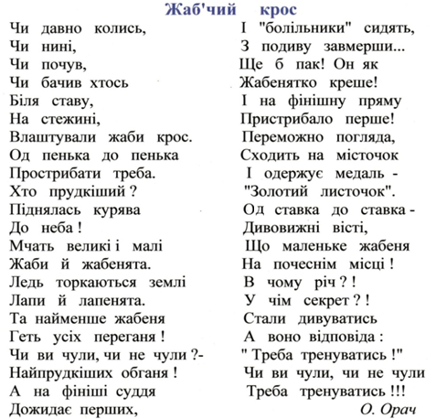
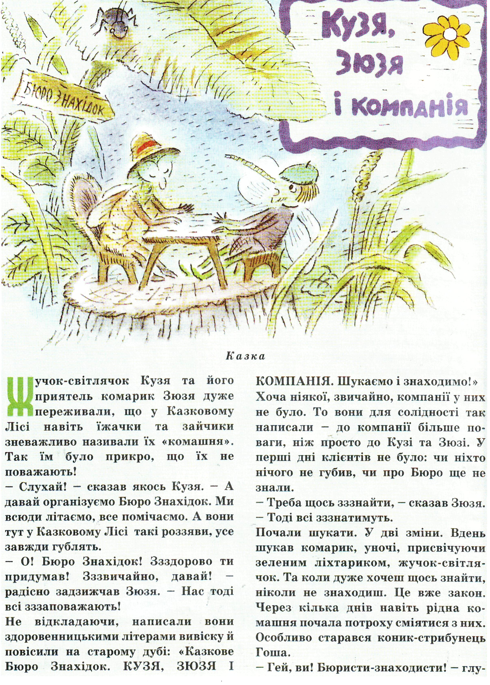
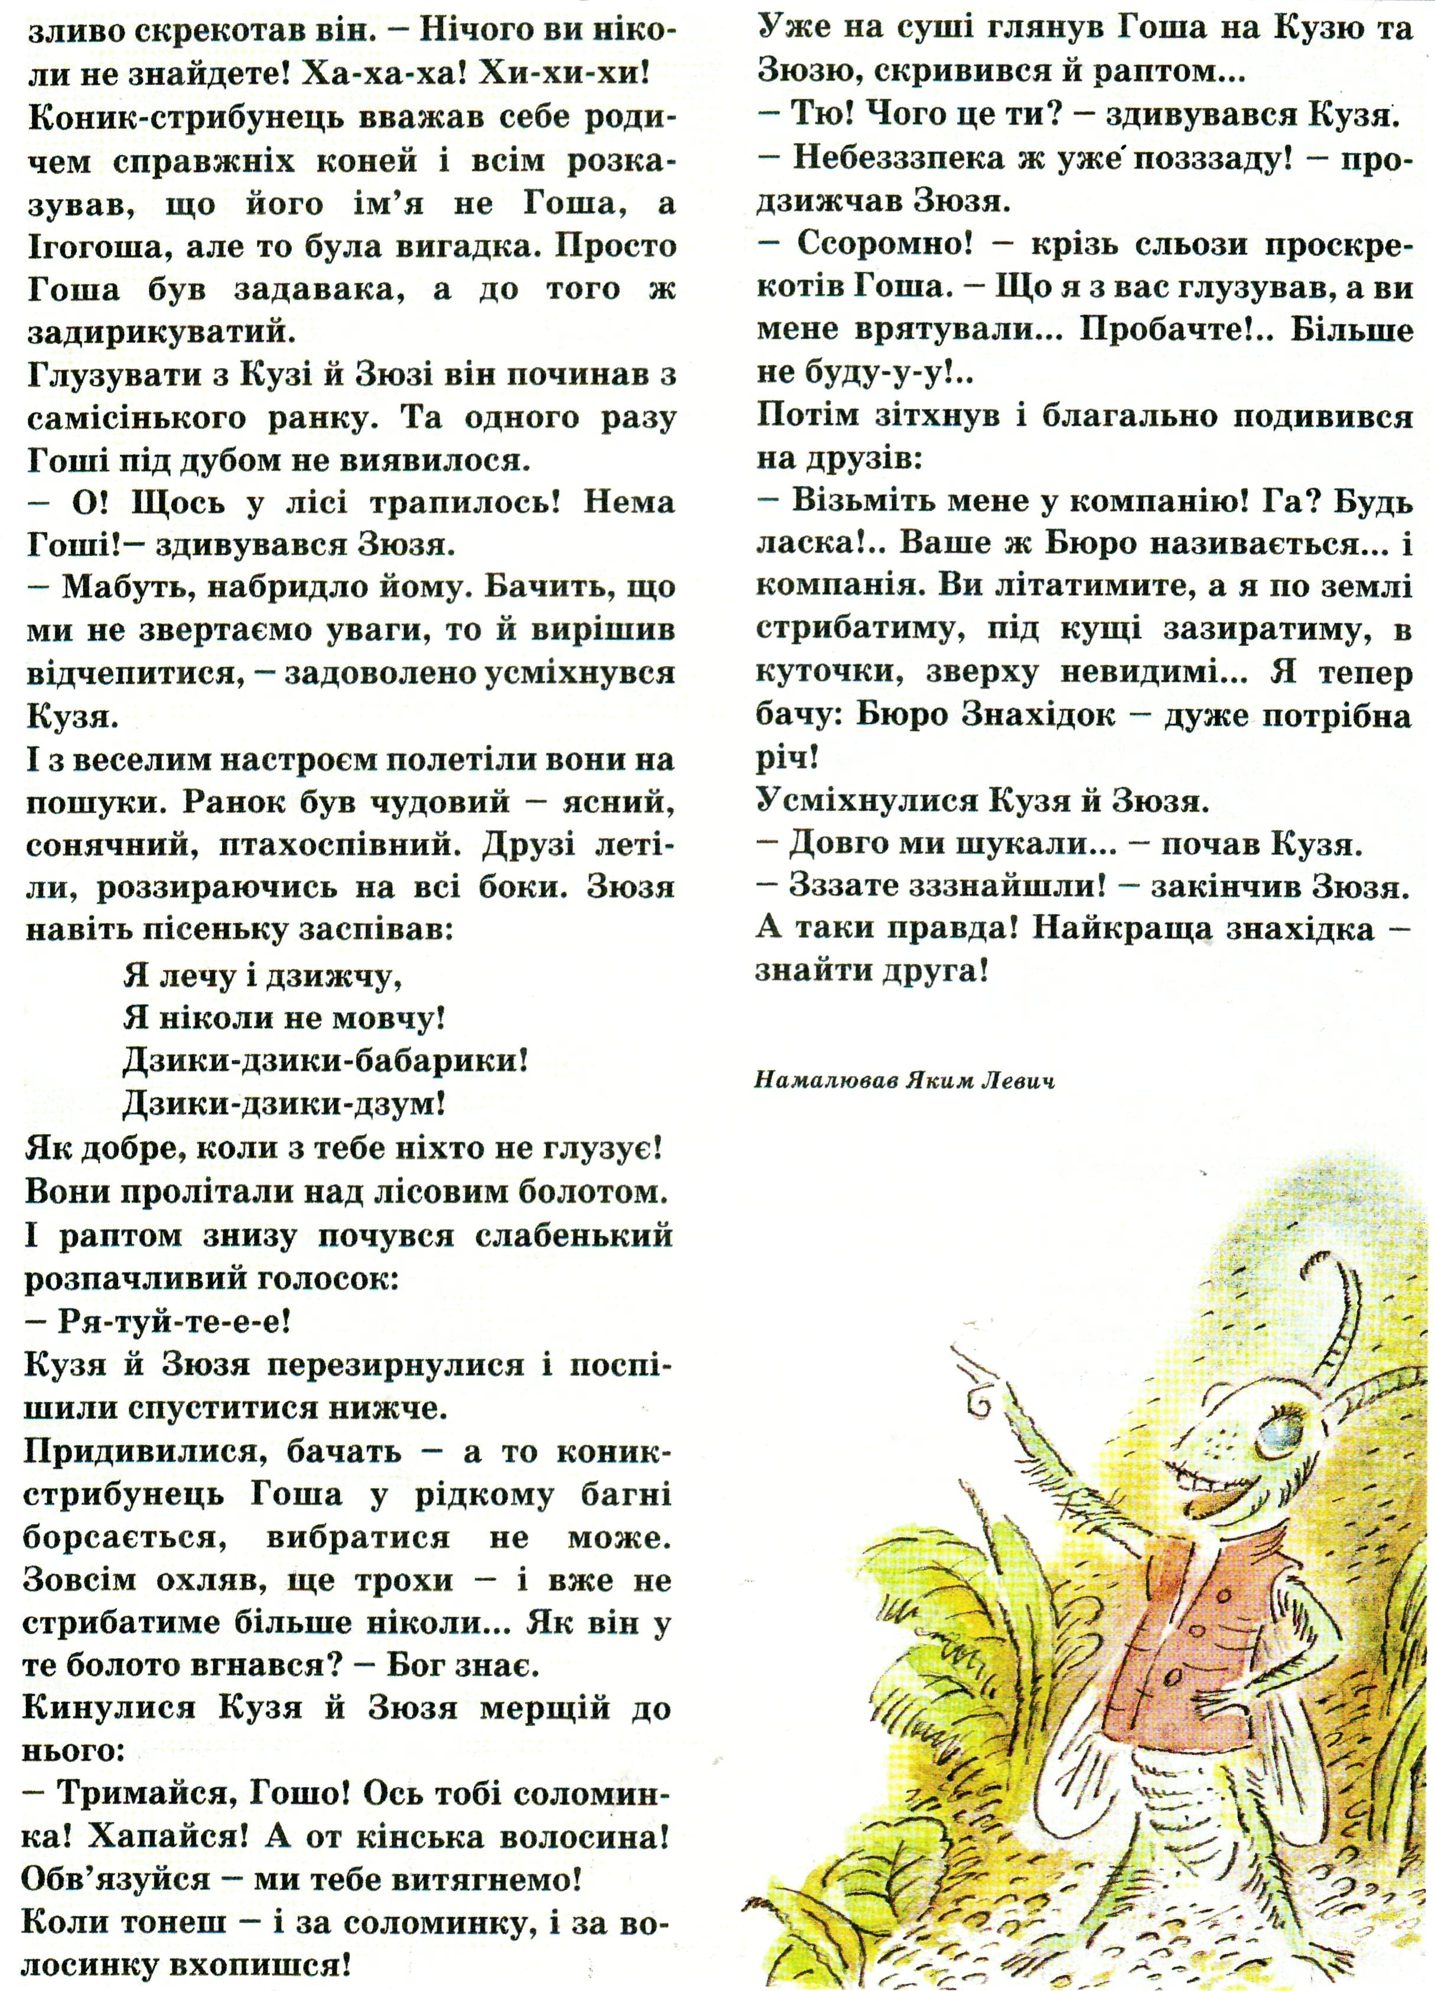
Тема : Міміка та жести – допоміжні засоби
вираження почуттів. «Друзі наші менші»
Мета : Вчити учнів правильно і доречно використовувати у розмові та читанні міміку та жести; визначати паузи відповідно до смислового та емоційного навантаження тексту. Розвивати артикуляційний апарат, навичку читання вголос та декламування. Виховувати інтерес до дитячої літератури.
Обладнання : картки для артикуляційних вправ, картки з малюнками та текстами віршів, логічні завдання.
Хід уроку
І. Організаційний момент. Повідомлення теми і мети уроку.
На уроці ми поговоримо про тварин, які живуть у наших домівках, яких ми бачимо у зоопарках, пригадаємо їхні звички, спробуємо наслідувати їхнім звукам. При цьому вчитимемося правильно використовувати міміку та жести. Та спочатку зробимо мовну розминку.
ІІ. Артикуляційні вправи.
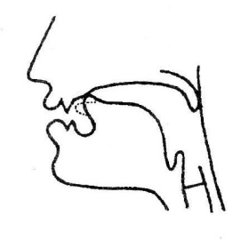
- Правильна артикуляція сонорних звуків. Звук [ р ].
Губи і зуби напіввідкриті або набувають положення наступного голосного. Язик широкий, набуває форми ложечки, кінчик язика вібрує біля верхніх альвеол. Бічні краї язика притиснуті до верхніх кутніх зубів. М’яке піднебіння підняте, закриває прохід у носову порожнину. Голосові зв’язки вібрують.
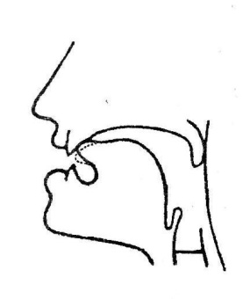
Правильна артикуляція сонорних звуків. Звук [ р’ ].
Губи набувають положення наступного голосного. Кінчик язика опускається і вібрує біля верхніх різців. Передня частина спинки язика наближається до твердого піднебіння. Бічні краї язика притиснуті до верхніх кутів зубів. Голосові зв’язки вібрують. Пригадайте, які з тварин видають звук [ р ] ?
( Тигр, лев, кіт…- родина котячих ; собака, вовк …- родина собачих;…)
З вами хоче погратися кудлатий песик : гр-гр-гр (діти повторюють хором тихо з перервами).
Біля ваших ніг привітно і лагідно треться кошеня : мур-р-р-р, (тихо і безперервно).
Песику це не подобається і він починає сердитися : гр-гр-гр (голос посилюється).
Кошеня і песик передражнюють один одного : гр-гр-гр, мур-р-р-р, (голос ще посилюється).
Щоб їх примирити, ви однією рукою пестите кошеня, а другою песика. Вони припиняють дражнитися і вдячні вам : гр-гр-гр, мур-р-р-р, (тихо і безперервно).
2) Робота над скоромовкою.
Що ж вирішила робити наша малеча ? Дізнаємось із скоромовки.
- Зразок учителя.
- Самостійна робота учнів.
- Читання учнями скоромовки вголос ( 3-4 учні).
Мурлика муркоче –
Погратися хоче.
Рябка зачіпає,
За хвоста хапає.
3) Робота з чистомовкою.
От і розпочалась гра – ра-ра-ра.
Лічим швидко « раз, два, три » - ри-ри-ри.
Ох, цікаво дітворі – рі-рі-рі.
Ми продовжуємо гру – ру-ру-ру.
Хто в куточку очі тре ? –ре-ре-ре.
Ні, нема таких в дворі – рі-рі-рі.
ІІІ. Вивчення нового матеріалу.
1) Вступна бесіда. Визначення завдань уроку.
Люди спілкуються за допомогою мови звуків. Проте є і мова тіла — це важливий інструмент людини, що дозволяє більш зрозуміло та емоційно викласти ваші думки. «Мова тіла» - це міміка та жести. До жестів належать різноманітні рухи тіла, а до міміки – вираз обличчя мовця. Жести рук, пози тіла, міміка допомагають слухачам краще зрозуміти те, про що говорите.
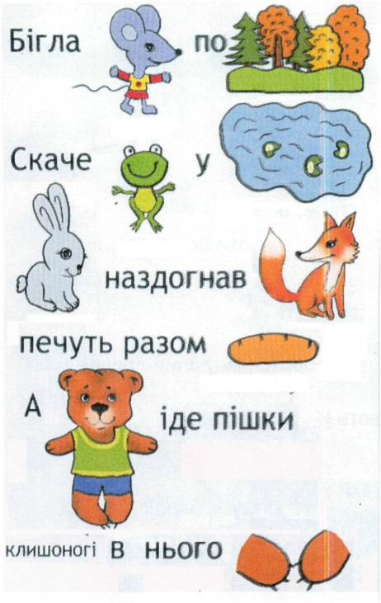
Чи знаєте ви, що за допомогою жестів, міміки і пози передається приблизно 50% інформації, в той час, як за допомогою слів передається всього 10% інформації, а за допомогою звукових засобів (тон голосу, інтонація) - 40%. Сьогодні ми, читаючи вірші про тварин, спробуємо навчитись використовувати міміку та жести відповідно до змісту творів.
2) Робота з картками. Колективне складання вірша за малюнками. Бігла мишка по лісочку.
Скаче жабка у садочку.
Зайчик наздогнав лисичку,
Печуть разом паляничку.
А ведмедик іде пішки –
Клишоногі в нього ніжки.
Читання вірша вчителем, який супроводжує жестами та мімікою зміст вірша. Учні повторюють за вчителем.
3) Кількаразове самостійне повторення учнями вірша.
4) Підсумкова робота. Індивідуальна демонстрація відпрацьованого. Аналіз кількох дитячих виступів.
5) Творча робота над віршем. Самостійний вибір жестів та міміки, відповідно до змісту вірша. Котик
У зеленому садку
Лежить котик в холодку.
Лапкою він чеше вус.
Язичком він лиже пуз.
Хвіст на місці не лежить .
Чекає : мишка не біжить ?
- Читання учнями вірша вголос із демонстрацією підібраних рухів.
ІV. Закріплення матеріалу.
- Робота над паузами та інтонацією.
Отже, щоб гарно вміти щось робити , потрібно тренуватись. От ми і вчились використовувати рухи у відповідності до текстів. Тепер пригадаємо, що важливим при виразному читанні є дотримання пауз та певної інтонації.
Не збийся
Ходийло ходило.  Робийло робило.  Спайло спало.  Гойдайло гойдало.  Питайло питало. | Казайло казало.  Кричайло кричало.  Мовчайло мовчало.  Чухайло чухало.  Слухайло слухало.
- Складання скоромовки за стрілками.
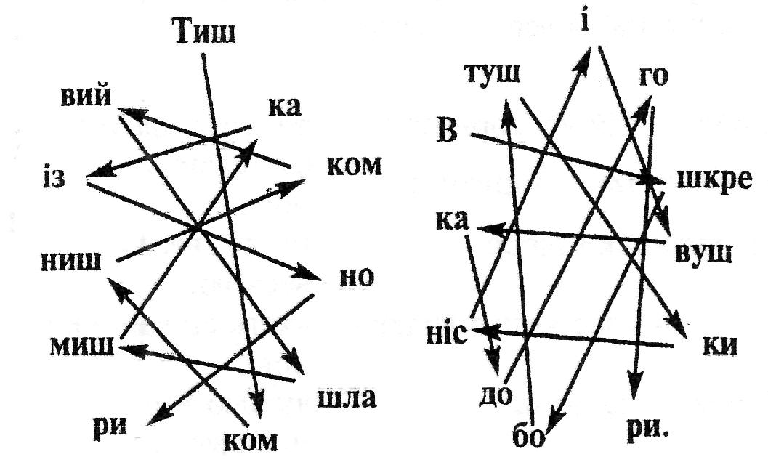

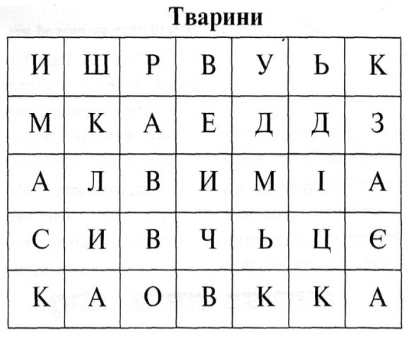

3)Кольоровим олівцями зафарбувати я
кнайбільше назв тварин за 3 хвилини ( робота у парах ).
V. Підведення підсумків уроку.
Сьогодні виконувались вправи на відпрацювання жестів та міміки у віршованих текстах. То ж пригадайте, що таке жести та міміка?
Жести – це використання різноманітних рухів тіла під час розмови
або виконання прозового чи віршованого твору.
Міміка – це використання виразу обличчя мовця під ча с говоріння.
Чому вони важливі не лише для читання, а й для повсякденного спілкування?
Давайте ми пам’ятатимемо правило комашок і будемо ним користуватись у житті : « З людьми говорить не лише наш язик, а й наше обличчя і наше тіло ». Як ви розумієте це прислів’я ?
Наше тіло не уміє брехати. Тож бажаю вам, щоб спілкуючись із вами, люди вам щиро вірили.

